Управление образованием города Юрга
Муниципальное бюджетное дошкольное образовательное учреждение «Детский сад общеразвивающего вида с приоритетным осуществлением социально-личностного развития воспитанников № 5 «Подсолнушек»

Развитие мелкой моторики
методические рекомендации

Составитель: Е.А.Ковалева
Педагог-психолог

Развитие мелкой моторики

Содержание

Введение………………………………………………………………………..3
Глава I. Роль мелкой моторики в развитии речи детей……………………..5
Глава II. Коррекционная работа по развитию мелкой моторики у детей….9
Заключение…………………………………………………………………….19
Приложения
Приложение № 1………………………………………………………………..
Приложение № 2………………………………………………………………..
Приложение № 3………………………………………………………………..
Приложение № 4………………………………………………………………...
Приложение № 5………………………………………………………………..
Список литературы……………………………………………………………..

Глава I
Роль мелкой моторики в развитии речи детей
Речь- это важнейшая творческая психическая функция человека, присущей всем людям способности к познанию, самоорганизации, саморазвитию, к построению своей личности, своего внутреннего мира через диалог с другими
личностями, другими мирами, другими культурами.
В устной речи любого народа можно встретить короткие стихотворения, которые сопровождаются движениями пальцев, например, известная всем «Сорока- ворона…» Люди давно заметили, что движения рук и пальцев, сопровождаемые короткими стихами, благотворно действуют на развитие детей. А уже в наше время сотрудники Института физиологии детей и подростков АПН РФ доказали, что тонкие движения пальцев рук положительно
влияют на развитие детской речи.
У детей при ряде речевых нарушений отмечается выраженная в разной степени общая моторная недостаточность, а также отклонения в развитии движений пальцев рук, так как движения пальцев рук тесно связаны с речевой
функцией.
Движение пальцев и кистей рук ребенка имеют особое развивающее воздействие. У новорожденного кисти всегда сжаты в кулачки, и если взрослый вкладывает свои указательные пальцы в ладони ребенка, то их он плотно сжимает. Малыша можно даже немного приподнять.
Однако эти манипуляции ребенок совершает на рефлекторном уровне, его действия еще не достигли высокого мозгового контроля, который позволяет впоследствии сознательно выполнять движения.

5
Значение хватательного рефлекса состоит в способности ребенка не выпускать из рук предмет. По мере созревания мозга этот рефлекс переходит в умение хватать и отпускать. Чем чаще у ребенка действует хватательный рефлекс, тем эффективнее происходит эмоциональное и интеллектуальное развитие малыша.
Влияние мануальных (ручных) действий на развитие мозга человека было известно еще во II веке до нашей эры в Китае. Японский врач Намикоси Токудзиро создал оздоравливающую методику воздействия на руки. Он утверждал, что пальцы наделены большим количеством рецепторов, посылающих импульсы в центральную нервную систему человека. На кистях рук расположено множество акупунктурных точек, массируя которые можно воздействовать на внутренние органы, рефлекторно с ним связанные.
По насыщенности акупунктурными зонами кисть не уступает уху и стопе. Восточные медики установили, что массаж большого пальца повышает функциональную активность головного мозга, массаж указательного пальца положительного воздействует на состояние желудка, среднего - на кишечник, безымянного- на печень и почки, мизинца- на сердце.
В Китае распространены упражнения ладоней с каменными и металлическими шарами. Популярность занятий объясняется их оздоравливающим и тонизирующим организм эффектом. Регулярные упражнения с шарами улучшают память, умственные способности ребенка, устраняют его эмоциональное напряжение, улучшают деятельность сердечно- сосудистой и пищеварительной систем, развивают координацию движений, силу и ловкость рук, поддерживают жизненный тонус.
В Японии широко используются упражнения для ладоней и пальцев с грецкими орехами. Прекрасное оздоравливающее и тонизирующее воздействие оказывает перекатывание шестигранного карандаша.

6
Так, на основе проведенных опытов и обследования большого количества детей была выявлена следующая закономерность: если развитие движений пальцев соответствует возрасту, то и речевое развитие находится в пределах нормы. Если же развитие движений пальцев отстает, то задерживается и речевое развитие, хотя общая моторика при этом может быть нормальной и даже выше нормы (Л. Ф. Фомина)
М. М. Кольцова пришла к заключению, что формирование речевых областей совершается под влиянием кинестетических импульсов от рук, а точнее, от пальцев.
Этот факт должен использоваться в работе с детьми и там, где развитие речи происходит своевременно, и особенно там, где имеется отставание, задержка развития моторной стороны речи. Рекомендуется стимулировать речевое развитие детей путем тренировки движений пальцев рук.
Что же происходит, когда ребенок занимается пальчиковой гимнастикой?

- Выполнение упражнений и ритмических движений пальцами индуктивно приводит к возбуждению в речевых центрах головного мозга и резкому усилению согласованной деятельности речевых зон, что, в конечном итоге, стимулирует развитие речи.
- Игры с пальчиками создают благоприятный эмоциональный фон, развивают умение подражать взрослому, учат вслушиваться и понимать смысл речи, повышают речевую активность ребенка.
- Малыш учится концентрировать свое внимание и правильно его распределять.
- Если ребенок будет выполнять упражнения, сопровождая их короткими стихотворными строчками, то его речь станет более четкой, ритмичной, яркой, и усилится контроль за выполняемыми движениями.
- Развивается память ребенка, так как он учится запоминать определенные положения рук и последовательность движений ( лучшему запоминанию поможет яркий рисунок)
- У малыша развивается воображение и фантазия. Овладев всеми упражнениями, он сможет « рассказывать руками» целые истории.
- В результате освоения всех упражнений кисти рук и пальцы приобретут силу, хорошую подвижность и гибкость, а это в дальнейшем облегчит овладение навыком письма.
- Предотвратить появление так называемого писчего спазма- частой беды начинающих школьников.
7
- Играя, освоить начала геометрии как на плоскости, как и в пространстве.
10. Научиться управлять своим телом, чувствовать себя уверенно в системе «телесных координат», что предотвратит возможность возникновения неврозов.
Все упражнения разделены на три группы:
I группа. Упражнения для кистей рук.
- развивают подражательную способность, достаточно просты и не требуют тонких дифференцированных движений;
- учат напрягать и расслаблять мышцы;
- развивают умение сохранять положение пальцев некоторое время;
- учат переключаться с одного движения на другое.
II группа. Упражнения для пальцев условно статические.
- совершенствуют полученные ранее навыки на более высоком уровне и требуют более точных движений.
III группа. Упражнения для пальцев динамические.
- развивают точную координацию движений;
- учат сгибать и разгибать пальцы рук;
- учат противопоставлять большой палец остальным.
Все упражнения будут полезны не только детям с задержкой в развитии речи или какими-либо ее нарушениями, но и детям у которых речевое развитие происходит своевременно.

8
Глава II
Коррекционная работа по развитию мелкой моторики у детей
Методика проведения занятий по развитию тонкой моторики пальцев и кистей рук стройная система работы по преодолению речевых нарушений у детей, которая исходит из мультисенсорного подхода с опорой на все перцептивные зоны и развитие личности ребенка в целом, а также готовит детей к предстоящему обучению в школе. Высокую результативность данной методики обеспечивает эмоциональный фон занятий в виде различных игр.
Можно выделить несколько направлений в коррекционной работе по развитию тонкой моторики, которые взаимодополняют друг друга:
• физическая тренировка пальцев и кистей рук;
• игры с предметами, манипулятивные действия с кубиками,
пуговицами, бусами и так далее;
• игры с пальчиками;
• формирование тонкой моторики в процессе изобразительной
деятельности, занятий художественным трудом (лепка, рисование, фитодизайн, вышивка и т.д.).
Все виды занятий проводятся с учетом возрастных и индивидуальных осо6енностей ребенка, выдержаны в последовательности от простого к сложному.
Комплексы коррекционной работы по тренировке пальцев и кистей рук предлагается начинать как можно раньше, с 3-4 недельного возраста ребенка.
1. Поглаживание рук младенца от периферии к центру (от кончиков
пальцев к плечу по ладонной поверхности). Тыльная сторона не трогается.
- Пассивное сгибание и разгибание каждого пальчика младенца по отдельности. Легкий массаж ладоней, в виде спирали с выходом на большой палец.

9
3. Легкое покусывание кончиков пальцев рук (подушечки фаланг)
ребенка матерью.

4. Точечное нажатие на середину фаланг каждого пальчика. Занятия проводятся по несколько раз в день в течение 2-3 минут.
В первые месяцы целесообразно проводить упражнения рефлекторного характера, используя данный от природы хватательный рефлекс. В раскрытую ладонь, добиваясь рефлекторного схватывания, поочередно в каждую руку вкладывается шарик (диаметром 2-2,5 см).
Подбираются шарики, различные по весу, по материалу (пластиковый,
деревянный, металлический, резиновый), а также самодельные матерчатые,
из гладкой или махровой ткани, твердые и мягкие. Шарики, подвязанные на
ленточке, спускаются в ладонь ребенка сверху. Это упражнение, выполняемое под контролем действия, дает ребенку относительную самостоятельность, упражняя в движении схватывания. Можно чередовать шарики, поочередно опуская их в каждую руку, одновременно вкладывать в две руки шарики одинаковые и различные и так далее. Потягивая шарики за ленточку, и не вынимая его из ладони ребенка, взрослый стимулирует более сильное схватывание.
Аналогичное упражнение малыш может выполнять и с палочками (диаметр сечения 1-1,5 см, длина 25 -см). Подбираются палочки круглые, гладкие, ребристые. Хорошо давать вкладыши в виде небольших валиков из пленки, махровой, ситцевой ткани. Они стимулируют движение рук (схватывание, сжимание), развивая тактильную чувствительность ладони.
До 4-5 месяцев ребенок не может продолжительно удерживать предметы. Поэтому полезно использовать мягкие манжеты, изготовленные из различных, тканей, которые длительное время удерживаются на ладони малыша, так как фиксируются вокруг нее

10

.Полезны упражнения с ленточкой и шнурком. Когда ребенок лежит на спине, взрослый вкладывает в его руки гладкую ленточку, а затем шнурок с узелками. Осторожно потягивая за один конец ленточку или шнурок, взрослый побуждает малыша не только кротче схватывать предмет, но и перехватывать его.
В 5 месяцев малыш может относительно долго лежать на животе, поднимая корпус и упираясь на ладони выпрямленных рук.
Эти умения можно использовать для развития исследовательских движений рук. Под ладони ребенка подкрадываются плоские подушечки из поролона (1-1,5 см толщиной). К подушечке нужно подобрать набор чехлов из разной по цвету и фактуре ткани (фланель, шелк, клеенка). На другую сторону чехла можно нашить плоские пуговицы различной формы. Лежа на животе и опираясь на предплечья, малыш держит ладони на поверхности подушечки. Взрослый берет руку ребенка за запястье и проводит его ладонью по поверхности подушечки, стараясь вызвать ощупывающие движения. Через некоторое время он переворачивает ребенка, стимулируя его ориентировочное поведение. И так 2-3 раза.
В 6 месяцев ребенок хорошо берет игрушки из разных положений и подолгу с ними занимается. В этом возрасте необходимо развивать целенаправленные движения рук к предмету, умение захватить и подтянуть его к себе. С этой целью подвешивают шарики, колокольчики, ленточки, укрепленные на шнурке, побуждая малыша захватывать их, потягивать к себе.
С этого момента, когда у ребенка возникают целенаправленные действия захватывания, умение крепко удерживать предметы в руках, все упражнения начинают носить активный, то есть выполняются самим ребенком. В его действиях уже можно выделить две стороны техническую, то есть, как он совершает действия, и смысловую - для чего.
11
Смысловая сторона действия с предметами интенсивно развивается, малыш начинает выполнять не только действия схватывания, но и вкладывания, вкладывания, перекладывания. Задача взрослого - активизировать эти движения с помощью игрушек - вкладышей, матрешек, коробочек, мисочек, колпачков и так далее.
В 6-7 месяцев необходимо массировать кисти рук каждого пальчика, каждой его фаланги. Проводится разминание и поглаживание ежедневно в течение 2-3 минут.
С 8-10 месяцев ребенок начинает выполнять более тонкие движения пальцами. Необходимо давать ему коробочки разной формы Малыш может самостоятельно снимать с них крышки, с помощью взрослого закрывать. Можно предложить малышу доставать игрушки из мешочка, сшитого из яркой ткани, и складывать их обратно.
Уже с десятимесячного возраста проводят активные упражнения для пальцев рук, вовлекая в движение больше пальцев с хорошей, достаточной амплитудой. Упражнения подбираются с учетом возрастных особенностей так, малышам можно давать катать пальчиками деревянные шарики различного диаметра. Нужно вовлекать в движение все пальчики. Для этого упражнения можно использовать шарики из пластилина, бусы Можно заниматься конструированием из кубиков, собирать различные пирамидки, перекладывать из одной кучки в другую карандаши, пуговки, спички.
В 10-12 месяцев ребенок успешно действует с так называемой "занимательной коробочкой", в отверстия которой проталкивают фигурки разной формы (почтовый ящик).
К концу первого года малышу необходимо показывать игры с кубиками, матрешками, складными игрушками и мозаикой.

12
В полуторагодовалом возрасте детям даются более сложные задания: застаивание пуговиц, завязывание и развязывание узлов, шнуровка
К концу второго года жизни начинаем совмещать занятия по развитию тонкой моторики с рассказыванием сказок или стихотворений: "Сорока-белобока", "Этот пальчик дедушка".
Работа по развитию движения рук должна проводиться регулярно, только тогда будет достигнут наибольший эффект от упражнений. Задания должны приносить ребенку радость, нельзя допускать скуки и переутомления.
Чтобы развивать ручную умелость можно предложить ребенку:
- Запускать пальцами мелкие волчки.
- Разминать пальцами пластилин, глину.
• Катать по очереди каждым пальцем камешки, мелкие бусинки,
шарики.
- Сжимать и разжимать кулачки, при этом можно играть, как будто
кулачек - бутончик цветка
- Делать мягкие кулачки, которые можно разжать, и в которые взрослый
может просунуть свои пальцы, и крепкие, которые не разожмешь.
- Двумя пальцами руки (указательным и средним) "ходить" по столу,
сначала медленно, как будто кто-то крадется, а потом быстро, как будто бежит. Упражнение проводится сначала правой, а потом левой рукой.
• Показать отдельно только один палец - указательный, затем два
(указательный и средний), далее три, четыре, пять.
- Показать только один палец - большой.
- Барабанить всеми пальцами обеих рук по столу.
- Махать в воздухе только пальцами.
- Кистями рук делать "фонарики".
- Хлопать в ладоши тихо и громко, в разном темпе.

13
• Собирать все пальцы в щепотку (пальчики собрались вместе разбежались)
• Нанизывать крупные пуговицы, шарики, бусинки на нитку.
• Нанизывать тонкую проволоку в цветной обмотке на катушку, на
собственный палец (получается колечко или спираль).
• Завязывать узлы на толстой веревке, на шнуре.
• Застегивать пуговицы, крючки, молнии, замочки, закручивать
крышки, заводить механические игрушки ключиками.
- Складывание матрешек.
- Игра с вкладышами.
- Рисование в воздухе.
- Игра с песком, водой.
- Рисование различными материалами (ручкой, карандашом, мелом,
цветными мелками, акварелью, гуашью, углем и т.д.).
Детям, начиная с 3-х летнего возраста, для укрепления мышц кисти предлагается следующий комплекс занятий. Перед этим используем простую пробу для определения физического развития организма ребенка. Для этого нужно согнуть кисть ребенка в лучезапястном суставе сначала вперед, затем назад. Если кисть составляет прямой угол (90 ⁰) с предплечьем, то у ребенка отличная гибкость и физическое развитие. Если этот угол от 90 до 120⁰, удается согнуть или разогнуть руку даже до угла в 120⁰, то ребенок физически развит очень слабо, с ним нужно немедленно заняться.
Для этого рекомендуется:
1. Сначала 2-3 раза, а затем 5-6 раз в день делать по 30-50 сгибаний
кисти вперед и назад доведя в последующем до 100 сгибаний.
2. Необходимо не менее 5-6 раз в день выполнять упражнение
"сгибание пальцев". Для этого нужно поднять кисть руки вверх и
постараться, чтобы пальцы сами несколько погнулись назад. Затем сжать
пальцы в кулак это упражнение улучшает их подвижность и укрепляет
14
кисти.
3. Полезно упражнение "буффер". Для этого приподнять ладони рук с раздвинутыми пальцами и сложить их вместе. Во время задержки дыхания на вдохе с силой прижать пальцы рук друг к другу, чтобы они прогибались в обратную сторону. Считается, что это рефлекторно украшает нервную систему таких детей и мышцы пальцев, кистей рук. После чего пальцы рук нуждаются в массаже.
По мнению некоторых ученых, регулярная разминка (самомассаж) большого пальца повышает функциональную деятельность головного мозга, тонизируя весь организм.
Размяв и укрепив кисти и пальцы рук, можно приступать к более сложным занятиям с палкой. Занятия с палкой способствуют более длительному удержанию ее в руках, а также воздействию на рецепторы ладоней рук непосредственно связанных с областью интеллекта.
Прежде чем приступить к занятиям, нужно растереть ладони друг о друга, то есть сделать разогревающий массаж ладоней, такой разогревающий массаж тонизирует и укрепляет весь организм, способствует пробуждению ото сна. Продолжительность массажа 1-2 минуты:
1. Растирание спортивной палочки между ладонями от одного конца
ладони к другому в вертикальном направлении,
- Поочередное сжимание папочки по всей длине палочки в
горизонтальном положении.
- Поочередное перебирание руками по всей длине палочки в
вертикальном положении: вверх и вниз.
4. Перебрасывание гимнастической палочки в вертикальном
положении из одной руки в другую.
5. Ротационные движения обеими руками спортивной палочки.
- Перебирание пальчиками обеих рук по всей длине спортивной
палочки в горизонтальном положении.
15
- Удержание спортивной палочки сначала большим и указательным пальцами, в течение 30 секунд, затем большим и средним- 30 секунд, большим и безымянным-30 секунд, большим и мизинцем- 30 секунд. Занятия с пальчиками всегда начинаем с левой руки.
- То же самое правой рукой.
- палочки в горизонтальном положении.
При обучении детей данным упражнениям необходимо следить за точностью их выполнения, их последовательностью. Сначала занятия проводятся в более медленном темпе, по мере усвоения их детьми темп ускоряется.
Замечено, пальчики начинают работать отчетливо и ритмично, если во время проведения занятий постоянно начитывать детям стихи, которые в
последующем запоминаются и рассказываются самим ребенком. На повторных занятиях проверяется, насколько прочно ребенок запомнил те стихи, которые читались на предыдущих занятиях. Такая методика не только способствует укреплению тонкой моторики пальцев рук, но и значительно активизирует механизмы памяти.
Следующее направление в коррекционной работе по формированию тонких движений пальцев рук - это игры с пальчиками, сопровождаемые чтением народных стихов-потешек.
Эти игры создают благоприятный эмоциональный фон, обеспечивают хорошую тренировку пальцев, способствуют развитию умения слушать и понимать содержание потешек, учат улавливать ритм речи.
Предлагается следующая система работы:
- Занятие начинается с разминки пальцев рук - сжимание пальцев
обеих рук в кулак и разжимание под счет «раз - два». Можно использовать
резиновые игрушки. Повторить 5 раз,

16
- Упражнения на расслабление. Например: "Погладим котенка-
плавное движение рук, имитирующее соответствующее действия:
Выполняется сначала одной, потом другой рукой от 3 до 5 раз.
Другие упражнения этого цикла смотрите в Приложении 1.
- Упражнение на удержание позы кисти рук. Например: "Зайчик"-
рука опирается на локоть, выпрямляются и разводятся в стороны
указательный и средний пальцы, остальные сжаты в кулак.
Далее смотри Приложение 1 и 2. Разработкой таких игр с успехом занимается В. В. Цвытарный.
4. Упражнения на переход из одной позиция в другую. Например:
"Кулачок - ребро - ладонь". Смотри Приложение 1.
5. Упражнение с использованием массажа каждого пальчика. Например:
"Пальчик, где ты был". Руки согнуты в локтях. Кисти согнуты на уровне
груди, ладонями повернуты друг к другу.
- Пальчик, пальчик, где ты был? Смотрим на большой палец
правой руки.
- С этим братцем в лес ходил Прикасаемся кончиком
- С этим братцем щи варил большого пальца поочередно к
- С этим братцем кашу ел кончикам всех остальных пальцев,
- С этим братцем песни пел начиная с указательного.
На каждом занятии используется по одному упражнению каждого вида, начиная с разминки.
Следующий блок заданий - игры с предметами
1. Работа со счетными палочками, спичками, сопровождаемая
стихотворным текстом. Детей вначале знакомят с геометрическими
фигурами, на основе которых построены все остальные. Показ фигурки сопровождают стишками для того, чтобы у ребенка возникал не только зрительный образ предмета, но и слуховой.
17

При выполнении каждого упражнения нужно стараться вовлекать все пальчики, упражнения выполнять как правой, так и левой рукой.
2. Работа с тестом. Берется мука, лучше ржаная, 1,5 стакана и 1 столовая ложка серой поваренной соли. Вымешивается очень упругое тесто, крутое тесто. Делаем шар и даем ребенку.
а) сжимаем тесто, смотрим на отпечатки пальцев;
б) отщипывание маленьких кусочков от шара (для расслабления рук);
в) разминаем маленькие кусочки;
г) разминаем оставшийся большой кусок;
д) лепим различные фигурки.
- Переборка крупы - развивает тонкую моторику, снимает напряжение.
Наиболее эффективно занятие, когда одна из круп - это гречка, остренькие
кончики которой действуют как маленькие укольчики. Берем по 2/3 стакана
дробленого гороха и гречки, перемешиваем. Задача - разобрать на две кучки.
- Следующий вид работ - "мелкие пуговицы".
Берем пластмассовую бутылочку, на 2/3 наполняем пуговицами, высыпаем в пластмассовую миску. Задача - брать каждую пуговицу отдельно и бросать в горлышко бутылочки. Это упражнение очень хорошо отрабатывает направленное движение.
5. Еще один вид работ - изготовление бус.
При этом можно использовать различный природный материал (не только бусинки и пуговицы): ягоды рябины, желуди, ракушки и так далее.
6. Занятия оригами.
Оригами развивает у детей способность работать руками под контролем сознания, у них совершенствуется мелкая моторика рук, точное движение пальцев, происходит развитие глазомера.

Оригами способствует концентрации внимания, так как заставляет
сосредоточится на процессе изготовления, чтобы получить желаемый результат.
18
Оригами стимулирует развитие памяти, так как ребенок, чтобы сделать поделку, должен запомнить последовательность ее изготовления, приемы и способы складывания. Оригами активизирует мыслительные процессы.
Для освоения более мелких движений полезно заниматься
выкладыванием узоров мозаики, фитодизайном, вышивкой, вязанием, макраме, нанизыванием бисера, аппликацией.
Умение выполнять мелкие движения с предметами развивается в старшем дошкольном возрасте. Именно к 6-7 годам в основном заканчивается созревание соответствующих зон коры головного мозга, развитие мелких мышц кисти. Важно чтобы к этому возрасту ребенок был подготовлен к усвоению новых двигательных навыков (в том числе и навыка письма), а не был вынужден исправлять неправильно сформированные старые.

ЗАКЛЮЧИТЕЛЬНАЯ ЧАСТЬ.
Подводя итоги проделанной работы, можно выделить следующие результаты: в группе создана доступная развивающая среда; дети ознакомлены со всеми имеющимися играми и пособиями; ими освоены несколько разновидностей пальчикового массажа, игровые упражнения, игры с пальчиками; дети умеют манипулировать персонажами настольных пальчиковых театров; овладели навыками складывания разрезных картинок, узоров мозаики, пирамидок, матрешек; застегивания кнопок, пуговиц и т.п.
Все это положительно сказалось на развитии речи детей, всех ее функций: они стали активнее общаться друг с другом, научились при помощи речи регулировать свои действия, у многих расширился словарный запас, фразы стали более развернутыми; улучшились память, внимание.
Следовательно, можно сделать вывод, что систематическое развитие мелкой моторики кистей рук дало толчок к развитию и совершенствованию речи. Чтобы это развитие продолжалось, необходимо и дальше вести работу по формированию ручного праксиса. Поэтому составлены перспективные планы для работы с детьми среднего и старшего дошкольного возраста по развитию ручных умений и навыков, подготовки руки к письму (см. Приложение №9).
А весь изложенный выше материал можно рекомендовать к использованию в работе с детьми младшего дошкольного возраста и с детьми с недостатками речевого развития, обучающимися в специализированных группах.

19

СПИСОК ЛИТЕРАТУРЫ.

- Безруких М.М., Филиппова Т.А. «Тренируем пальчики», издательство «Дрофа», 2000г.
- Белая А.Е., Мирясова В.И. «Пальчиковые игры для развития речи дошкольников», издательство «Родничок», 2000г.
- Гаврина С.Е., Кутявина Н.Л., Топоркова И.Г., Щербинина С.В. «Развиваем руки – чтоб учиться и писать, и красиво рисовать». Академия развития. Ярославль. Академия холдинг. 2002г.
- Доронова Т.Н., Гербова В.В., Гризик Т.И. Программа «Радуга». Программа и руководство для воспитателей II младшей группы детского сада. Москва. Просвещение. 1993г.
- Дубровская Н.В. «Рисунки, спрятанные в пальчиках». Детство-пресс. 2003г.
- Закрочинская И., Егоров В. «Расскажи стихи руками». Издательство АО «Совер». Москва. 1992г.
- Крупенчук О.И. «Научите меня говорить правильно». «Регата» издательский дом «Литера» Санкт-Петербург. 2001г.
- Лопухина И. «Логопедия. Речь. Ритм. Движение». Издательство «Дельта». Санкт-Петербург. 1999г.
- Ляско Е.Е. «Развитие речи малыша»
- Светлова И. «Развиваем мелкую моторику и координацию движений». Изд. «Эксмо-Пресс». Москва. 2001г.
- Савина А.П. «Пальчиковая гимнастика для развития речи детей».Изд. «Родничок». Москва. 1999г.
- Ткаченко Т.А. «Физминутки для развития пальцевой моторики у детей с нарушениями речи». Изд. «Гном и Д» 2001г.
- Журналы «Дошкольное воспитание» №№ 2,4,5, 2001г.

ЗАКЛЮЧИТЕЛЬНАЯ ЧАСТЬ.

Подводя итоги проделанной работы, можно выделить следующие результаты: дети ознакомлены со всеми имеющимися играми и пособиями; ими освоены несколько разновидностей пальчикового массажа, игровые упражнения, игры с пальчиками; дети умеют манипулировать персонажами настольных пальчиковых театров; овладели навыками складывания разрезных картинок, узоров мозаики, пирамидок, матрешек; застегивания кнопок, пуговиц и т.п.
Все это положительно сказалось на развитии речи детей, всех ее функций: они стали активнее общаться друг с другом, научились при помощи речи регулировать свои действия, у многих расширился словарный запас, фразы стали более развернутыми; улучшились память, внимание.
Следовательно, можно сделать вывод, что систематическое развитие мелкой моторики кистей рук дало толчок к развитию и совершенствованию речи. Чтобы это развитие продолжалось, необходимо и дальше вести работу по формированию ручного праксиса.
А весь изложенный выше материал можно рекомендовать к использованию в работе с детьми младшего дошкольного возраста и с детьми с недостатками речевого развития.

Приложение 1
«Расскажи стихи руками».
(Рассказывание стихов при помощи жестов).

МОЯ КНИГА
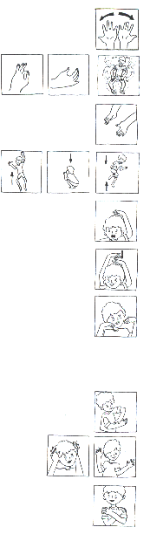

Открывай скорее книжку!

В книжке мошка, мышка, мишка,

В книжке мячик – круглый бок:

Вверх-вниз, прыг-скок.

В книжке зонт. Открой и пой:

Лупит дождь – а ты сухой!

Киска в книжке близко-близко.

На цветной картинке киску

Долго глажу я рукой –

Ведь у киски мех такой

Теплый

ПЯТЬ МАЛЫШЕЙ
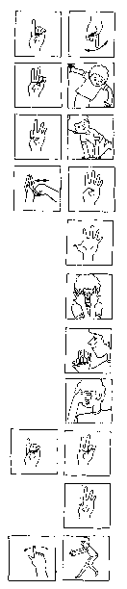

Один малыш качается в саду,

Два малыша купаются в пруду,

Три малыша ползут к дверям в квартире,

А в эту дверь стучат еще четыре.

С пятью другими тоже все в порядке:

Им весело, они играют в прятки

Где притаились, ясно и ежу,

Но я глаза зажмурил и вожу:

«Один, два, три…

Два, три, четыре, пять…

Ну, берегитесь: я иду искать!»

ДВЕ МАРТЫШКИ
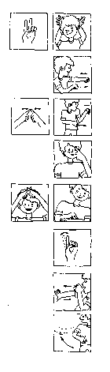

Две мартышки, слов не тратя,

Раз подрались на кровати.

Друг из друга в этой схватке

Вышибли ума остатки.

Врач пришел, уселся в кресле

И сказал мартышкам: «Если

Драться будете, мартышки –

Выгоню из этой книжки!»

КРЯ! КРЯ! КРЯ!
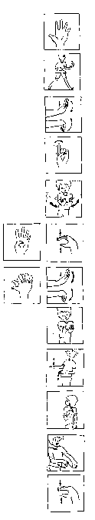

Пять маленьких, худеньких, глупых утят

За мамою-уткой угнаться хотят.

Угнаться за мамою-уткой?

Серьезное дело! Не шутка!

Но кратка прогулка. Близки берега.

Четыре утенка кричат: «Га, га, га!»

Они ведь не куры – утята.

Они из воды не хотят ведь.

Качает утят на прибрежной волне,

А маленький самый, с пятном на спине,

Плывет, говоря: «Кря! Кря! Кря!»,

Плывет, говоря: «Кря! Кря! Кря!»

МАЛЕНЬКИЙ КРОЛИК
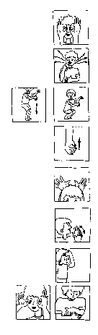

Маленький кролик по имени Кролик

Всех нас смеяться заставил до колик:

Прыгал за белкой, за уткой скакал,

Лапкой тюльпан поднимал, как бокал.

Ах, как смешно его уши торчали!

Мы хохотали, души в нем не чая,

Но на опушке заметив лису,

Он подмигнул нам и скрылся в лесу.

КОТЯТА
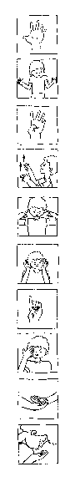

Вот пятеро котят. Один ушел – и нет его.

Ну, нет его – и нет. Котят осталось четверо.

Вот четверо котят. Один ночной порою

На дерево залез. Котят осталось трое.

Но где-то запищал мышонок тонко-тонко.

Котенок услыхал – осталось два котенка.

Один из них с мячом исчез в дверях бесследно,

А самый умный тот, оставшийся, последний –

Он к миске подошел и, как и должно киске,

Лакать за пятерых стал молоко из миски.

УЛЕЙ
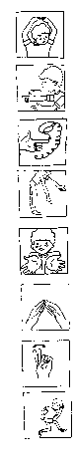

Пчелиный дом зовется «Улей»

Пчела в него несется пулей,

А сколько в этом доме есть

Таких же пчел еще – не счесть!

Он весь, как будто на ладони –

Пчелиный, сладкий, дружный домик.

(Что беспощаден он к врагу –

Об этом вспомнишь на бегу).

КТО КАК
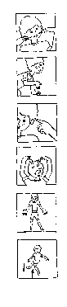

Кошка – коль придется –

По земле крадется.

Может это слухи –

Но кролик длинноухий,

(Если делать нечего)

Прыгает кузнечиком.

ГУСЕНИЦА

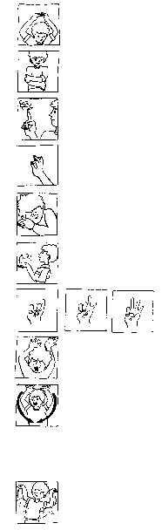

Этот странный дом без окон

У людей зовется «кокон».

Свив на ветке этот дом,

Дремлет гусеница в нем.

Спит без просыпа всю зиму.

Но зима промчалась мимо –

Март, апрель, капель, весна…

Просыпайся, соня-сонюшка!

Под весенним ярким солнышком

Гусенице не до сна –

Стала бабочкой она!

ФОНАРЬ
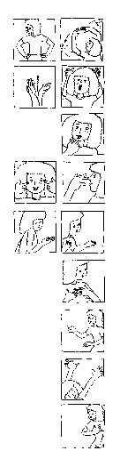

Я – тыква. Большущая тыква и круглая.

Росла я на грядке – а нынче я пугало.

Вот рот мой, три зуба,

Два глаза и нос,

А вот для чего мне все это – вопрос.

Сама на него я ответить хочу:

Поставьте в меня и зажгите свечу,

И в праздничный вечер осеннего дня

Я буду светить вам. Не бойтесь меня!

ПЯТЬ ДОМОВЫХ
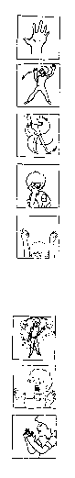

Пять веселых домовых праздничною ночью

Разгулялись чересчур, расшалились очень.

Встав на цыпочки, один закружился в вальсе,

А второй споткнулся и – нос себе расквасил.

Третий прыгал до небес, с неба звезды цапал,

А четвертый топал как

Мишка косолапый.

Пел до хрипоты песенку за песенкой…

Этой ночью домовым было очень весело!

СНЕГОПАД
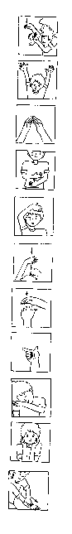

Белых хлопьев белый пух плавно и спокойно

Над деревьями кружит и над колокольней

Каждый дом и каждый куст греет, одевает

Снеговая шубка

И шапка снеговая

Белых хлопьев белый пух с неба валит валом,

Укрывает белый свет белым одеялом,

Чтобы слева, впереди, позади и справа

Сладко спали до весны дерева и травы.

Это сколько ж наметет снега за ночь-то!

Это как же полетят с горки саночки!

СНЕГОВИК

Давай, дружок, смелей, дружок,
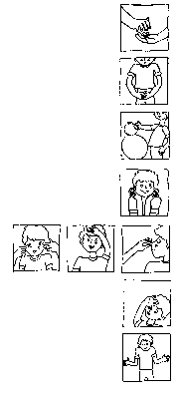

Кати по снегу свой снежок –

Он превратиться в снежный ком,

И станет ком снеговиком.

Его улыбка так светла!

Два глаза… шляпа… нос… метла…

Но солнце припечет слегка –

Увы! – и нет снеговика.

ЦЕРКОВЬ
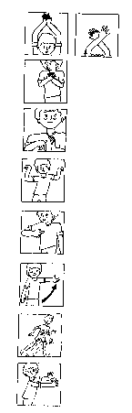

Это церковь – божий дом.

Все мы дети в доме том.

Кто заходит в двери эти?

Божьи дети, Божьи дети.

В этом доме – только верь! –

Для тебя открыта дверь.

Не забудь в житейской гонке

Эту дверь толкнуть легонько.

Приложение 2

Пальчиковая гимнастика для развития речи дошкольников.

Назови пальчики
Пять пальцев на руке твоей
Назвать по имени сумей.
Первый палей – боковой –
Называется БОЛЬШОЙ.
Палец второй –
Указчик старательный, -
Не зря называют его
УКАЗАТЕЛЬНЫЙ
Палец четвертый
Зовут БЕЗЫМЯННЫЙ.
Неповоротливый он
И упрямый.
Совсем как в семье,
Братец младший – любимец.
По счету он пятый,
Зовется МИЗИНЕЦ.
Попробуй выполнить различные упражнения с пальчиками.

Пальчики загорают
Положи раздвинутые пальчики обеих рук на стол. Поочередно при назывании каждого из пальчиков приподнимай его.

Курочки
Соедини все пальчики в щепотку. Постукивай ими по столу, имити-руя движения курочки, клюющей зёрнышки.

Замочек
Соедини пальчики обеих рук в за-мочек.

Моем ручки
Изображай движения, имитирую-щие мытьё рук.
35

Фонарики
Поднять ладони вверх, пальцы развести в стороны. Показывать круговые движения кистями рук.

Клубочки
Круговые движения кулачками один вокруг другого, имитирую-щие наматывание ниток.

Петушок
Средний палец наложить на указа-тельный, затем безымянный на средний, мизинец на безымянный.

Молоток
Постукивать кулачком одной руки по ладони другой.

Колечки
Соедини поочерёдно с большим пальцем указательный, средний, бе-зымянный и мизинец.

Цепочки
Поочерёдно соединяй согнуть пальцы.

Дерево
Соедини руки вместе ладонями вверх. Пальцы разведи в стороны.

Паучки
«Шагай» всеми пальчиками по столу, имитируя движения паучков.

Моя семья
Этот пальчик – дедушка,
Этот пальчик – бабушка,
Этот пальчик – папочка,
Этот пальчик – мамочка,
Этот пальчик – я,
Вот и вся моя семья!
Поочередно сгибать пальцы на обеих руках, начиная с большого, на последнюю строчку показать ладошки.

Наши ручки
Где же наши ручки,
Где же наши ручки?
Где же, где же наши ручки?
Нету наших ручек.
Вот, вот наши ручки,
Вот наши ручки.
Пляшут, пляшут наши ручки,
Пляшут наши ручки.
На первые три строчки – вытянуть руки вперед, поворачивая кисти вперед и наружу. На четвертую строчку – спрятать ручки за спину. На последние четыре строчки – показывать различные движения руками (вращать кистями, помахивать пальчиками и т.д.).

Прятки
В прятки пальчики играли
И головки убирали,
Вот так, вот так,
И головки убирали.
Ритмично сгибать и разгибать все пальцы одновременно. Усложнение: поочередное сгибание каждого пальчика на обеих руках.

Сорока
Сорока, сорока,
Кашу варила,
Деток кормила,
Этому дала,
Этому дала,
Этому дала,
Этому дала,
А этому не дала:
«Ты дров не рубил,
Ты воды не носил,
Ты печь не топил.
Ничего не получил».
Указательным пальцем правой руки водить по ладони левой. Сгибать поочередно каждый палец, кроме мизинца. Сгибать и разги-бать все пальцы в ритме потешки.

Идет коза рогатая
Идет коза рогатая,
Идет коза бодатая,
Ножками топ-топ!
Глазками хлоп-хлоп!
Кто каши не ест,
Молока не пьет,
Того коза
Забодает, забодает
На первые две строчки – правой рукой изображать рога, вытянув вперед указательный палец и мизинец. На третью строчку – кончиками пальцев обеих рук ударять по столу или по коленям. На четвертую строчку – хлопать в ладоши.

Поиграем в пальчики
Большаку дрова рубить,
А тебе воды носить,
А тебе печь топить,
А тебе тесто месить,
А малышке песни петь.
Песни петь да плясать,
Родных братьев потешать.
Загибать по очереди все пальцы на обеих руках На последние строчки — шевелить пальцами обеих рук.

Пальчик-мальчик
— Пальчик-мальчик, где ты был?
— С этим братцем в лес ходил,
С этим братцем щи варил,
С этим братцем кашу ел,
С этим братцем песни пел.
На первую строчку показать большие пальцы на обеих руках. Затем поочерёдно соединять их с остальными пальцами.

Вышли пальчики гулять
Раз, два, три, четыре, пять — Вышли пальчики гулять.
Раз, два, три, четыре, пять
В домик спрятались опять.
На первые строчки — пооче-рёдное разгибание пальчиков из ку-лачков, начиная с большого пальца. На следующие строчки — пооче-рёдное сгибание пальчиков в ку-лачки, начиная с мизинца.

Капустка
Мы капустку рубим-рубим,
Мы капустку солим-солим,
Мы капустку трём-трём,
Мы капустку жмём-жмём.
На первую строчку — поочерёд-ные движения прямыми ладонями вверх-вниз, на вторую строчку — поочерёдное поглаживание поду-шечек пальцев, на третью — поти-рать кулачок о кулачок, на четвёр-тую — сжимать и разжимать кулач-ки.

Дружба
Дружат в нашей группе
Девочки и мальчики.
Мы с тобой подружим
Маленькие пальчики.
Один, два, три, четыре, пять.
Пять, четыре, три, два, один.
Первые две строчки обхватить правой ладонью левую и покачи-вать в ритме стихотворения.
Следующие две строчки — об-хватить левой рукой правую и по-
качивать в ритме стихотворения.
На предпоследней строчке со-единять пальчики обеих рук, начиная с большого, на последней — соединять, начиная с мизинца.

Замок
На дверях висит замок.
Кто его открыть не смог?
Мы замочком постучали,
МЫ замочек повертели,
МЫ замочек покрутили
И открыли!
На первую строчку — пальцы собрать в «замочек», на третью — постучать о стол «замочком». Затем покрутить «замочком» в воздухе, и на последнюю строчку — показать ладошки.

Этот пальчик
Этот пальчик в лес пошёл,
Этот пальчик гриб нашёл,
Этот пальчик чистить стал,
Этот пальчик жарить стал,
Этот пальчик все съел,
Оттого и потолстел.
Загибать поочерёдно пальчики, начиная с мизинца.

Повстречались
Повстречались два котёнка:
«Мяу-мяу!»
Два щенка: «Ав-ав!»
Два жеребёнка: «Иго-го!»
Два тигрёнка: «Р-р-р!»
Два быка: «Му-у-у!»
Смотри, какие рога.
На каждую строчку соединять поочерёдно пальцы правой и левой рук, начиная с мизинца. На по-следнюю строку показать рога, вы-тянув указательные пальцы и ми-зинцы.

Прогулка
Пошли пальчики :
А вторые догонять.
Третьи пальчики бегом,
А четвёртые пешком.
Пятый пальчик поскакал
И в конце пути упал.
Исходное положение — пальцы обеих рук сжаты в кулачки. На первую строчку большие пальчики как бы прыжками двигаются по столу. На вторую строчку по столу двигаются указательные, на третью — движение по столу средних пальцев в быстром темпе, на четвёртую — медленное движение безымянных пальцев по поверхности стола, на пятую — мизинцы, на шестую — хлопнуть обоими кулачками по поверхности стола.

Лады-лады
Ой, лады, лады, лады,
(Показать ладошки, покрутить
кистями рук вверх-вниз).
Не боимся мы воды,
(Притопнуть одной ногой).
Чисто умываемся,
(Совершать плавные круговые
движения руками около лица,
не дотрагиваясь до него).
Маме улыбаемся.
(Руки широко развести и
улыбнуться)

Дятел
Тук-тук-тук, тук-тук-тук,
Раздаётся чей-то стук.
Это дятел на сосне
Долбит клювом по коре.
На первую строчку — постучать кулачком правой руки по раскры-той ладони левой; на вторую — на-оборот, постучать кулачком левой руки по раскрытой ладони правой. На третью соединить все пальцы правой руки, изображая клюв дятла, левую руку поднять, пальцы развести в стороны, изображая де-рево; на четвёртую — пальцами, изображающими клюв, постучать по ладони другой руки.

Музыканты
Я на дудочке играю,
Саша на гармошке,
Пётр на балалайке,
А Илья на ложках.
На первую строчку — шевелить пальцами, имитируя игру на ду-дочке; на вторую — сводить и раз-водить сжатые кулачки, имитируя игру на гармошке; на третью — движения пальцами правой руки, имитирующие игру на балалайке; на четвёртую — стучать указатель-ными пальцами один о другой.

Ладошки
Я ладошку покажу,
А потом другую.
Сперва быстро побегу,
А потом пойду я.
На первую строчку вытянуть од-ну руку ладонью вперёд; на вторую — другую; на третью строчку — «бежать» пальцами по столу; на четвёртую — «шагать» пальцами.

Стирка
Мы бельё стирали,
В речке полоскали,
Выжали, развесили —
То-то стало весело!
На первую строчку — тереть один кулачок об другой; на вторую — движения ладонями вправо-вле-во; на третью — сжимать-разжи-мать кулачки, имитировать движе-ния, изображающие развешивание белья; на четвёртую — круговые движения кистями, ладони вверх, пальцы разведены в стороны («фо-нарики»).

Мышка
Мышка в норку пробралась,
На замочек заперлась.
В дырочку глядит —
Кошка не бежит?
На первую строчку — «шагать» двумя пальчиками по столу, изо-бражая крадущиеся движения; на вторую — соединить пальцы («це-почки»); на третью — сделать ко-лечко и посмотреть в него; на чет-вёртую — поднести правую руку ладонью вниз ко лбу и посмотреть из-под неё.

Черепаха
Черепашка, черепашка
В панцире живёт.
Высунет головку,
Обратно уберет.
На первые две строчки — поло-жить кулачки на стол, можно ти-хонько постукивать ими; на третью — высунуть указательные пальцы; на четвёртую — убрать обратно.

Четыре братца
Идут четыре братца
Навстречу старшему.
— Здравствуй, большак!
— Здорово, Васька-указка,
Мишка-серёдка, Гришка-сиротка
Да крошка Тимошка!
На две первые строчки — «хо-дить» пальцами по столу, на ВТО-рую строчку — соединить все паль-цы в щепотку, затем соединять поочерёдно с большим остальные пальцы.
Зайчики
Зайка серенький сидит
И ушами шевелит.
Зайке холодно сидеть,
Надо лапочки погреть,
Зайке холодно стоять,
Надо зайке поскакать.
Кто-то зайку напугал —
Зайка — прыг — и ускакал.
На первую строчку — сложить руки на груди (лапки зайца); на вторую — руки на голове (уши зайца); на третью и четвёртую — гладить поочерёдно одной рукой другую; на пятую — скрестить ру-ки перед грудью, потирать бока; на шестую — «скакать» всеми пальца-ми обеих рук по столу; на седьмую — ладони перед лицом; на восьмую — «скакать» пальцами по столу.

Пять пальцев
На моей руке пять пальцев,
Пять хватальцев, пять держальцев.
Чтоб строгать и чтоб пилить,
Чтобы брать и чтоб дарить.
Их нетрудно сосчитать:
Раз, два, три, четыре, пять!
Ритмично сжимать и разжимать кулачки. На счёт поочерёдно заги-бать пальчики на обеих руках.

Сидит белка на тележке
Сидит белка на тележке,
Продает она орешки:
Лисичке-сестричке,
Воробью, синичке,
Мишке косолапому,
Заиньке усатому.
На первые две строчки — Рит-мичное сгибание пальцев обеих рук в ритме потешки, на следующие строчки — поочерёдное сгибание пальчиков, начиная с большого.

Заиньки
По лесной лужайке
Разбежались зайки.
Вот какие зайки,
Зайки-побегайки.
Сели зайчики в кружок,
Роют лапкой корешок.
Вот какие зайки,
Зайки-побегайки.
На первую строчку — круговые движения руками, ладони вниз; на вторую «бегать» по столу указа-тельными и средними пальцами обеих рук; на третью руки перед грудью (лапки зайца); на четвёртую руки на голове (уши зайца); на пятую — нарисовать в воздухе круг обеими ладонями; на шестую — ладони вниз, сгибать и разгибать пальцы (зайка роет корешок); на седьмую и восьмую — то же, что и на третью и четвёртую.

Цветки
Наши алые цветки
Распускают лепестки.
Ветерок чуть дышит,
Лепестки колышет.
Наши алые цветки
Закрывают лепестки,
Головой качают,
Тихо засыпают.
Медленно разгибать пальцы из кулачков, покачивать кистями рук вправо-влево; медленно сжимать пальцы в кулачки, покачивать кулачки вперед-назад.

На лужок
На лужок пришли зайчата,
Медвежата, барсучата,
Лягушата и енот.
На зеленый, на лужок
Приходи и ты, дружок!
Сгибать пальцы в кулачок в ритме потешки. При перечислении жи вотных сгибать пальцы на обеих руках поочерёдно.

Покорми лошадку
Одной рукой я травку рву,
Другой рукой я тоже рву.
Я травкой накормлю коня.
Вот сколько пальцев у меня.
На первую строчку — хва-тательные движения левой рукой, на вторую строчку — правой. На третью строчку руки вытягиваются вперёд ладонями вверх; на четвёр-тую — показываются.

Чайничек
Чайничек с крышечкой,
Крышечка с шишечкой,
Шишечка с дырочкой,
Из дырочки пар...
На первую строчку «нарисо-вать» в воздухе двумя руками по-лукруг (чайник), «крышечку» пока-зать одной рукой, расположенной горизонтально; на вторую строчку снова одной рукой показать «крышечку», а другой рукой сде-лать «шишечку» (сложить пальцы в кулачок); «дырочка» — большой и указательный пальцы сложить колечком; на последнюю строчку — снова показать «дырочку», «пар» — помахать пальчиками.

Туки-тук
Как на пишущей машинке
Две хорошенькие свинки
Туки-туки-туки-тук!
Туки-туки-туки-тук!
И постукивают, и похрюкивают:
Хрюки-хрюки-хрюки-хрюк,
Хрюки-хрюки-хрюки-хрюк.
Стучать ритмично (по слогам) пальчиками, имитируя печатание на машинке. Постучать кулачком.

Зайцы
Скачет зайка косой
Под высокой сосной.
Под другою сосной
Скачет зайка другой.
Указательный и средний пальцы правой руки выпрямить, остальные согнуть и соединить. На вторую строчку — ладонь левой руки поднять вертикально вверх, пальцы развести в стороны. На третью строчку ладонь правой руки поднять вертикально вверх. На последнюю строчку указательный и средний пальцы левой руки вы прямить, остальные согнуть и соединить.

Коза и козленок
Идёт коза рогатая,
Идёт коза бодатая.
За ней козлёночек бежит,
Колокольчиком звенит.
Указательный палец и мизинец изображают рога. На третью и чет-вёртую строчки — пальцы соеди-нить в щепотку, опустить вниз и потрясти.

Птички
Птички полетели,
Крыльями махали,
На деревья сели,
Вместе отдыхали.
На первую строчку все пальцы соединить («щепотка»). На вторую — взмахи кистями рук. На третью — руки вверх, пальцы развести в стороны. На четвёртую — то же, что и на первую.

Считаем пальчики
Можешь пальцы сосчитать:
Один, два, три, четыре, пять.
Один, два, три, четыре, пять —
Десять пальцев, пара рук —
Вот твое богатство, друг.
На счёт по очереди загибать пальцы.

Зарядка
Руки в стороны, в кулачок,
Разожми и на бочок.
Руки вверх, в кулачок,
Разожми и на бочок.
Руки вниз, в кулачок,
Разожми и на бочок.
Выполнять движения руками в соответствии с содержанием стихотворения.

В гости к пальчику большому
В гости к пальчику большому
Приходили прямо к дому
Указательный и средний,
Безымянный, и последний.
Сам мизинчик-малышок
Постучался о порог.
Вместе пальчики-друзья,
Друг без друга им нельзя.
На первую строчку — выставить вверх большие пальцы, на вторую — соединить под углом кончики пальцев обеих рук. На третью — поочерёдно называемые пальцы соединяются с большими на двух руках одновременно. Затем вверх выставляются только мизинцы, пальцы сжаты в кулак. На шестую — кулачки стучат друг о дружку. На последние строчки — ритмич-ное сжатие пальцев на обеих руках.

Снежный ком
Взяли дети белый ком,
Лепить будем снежный дом.
Мы польём его водой,
Домик будет ледяной.
Ком за комом мы кладём,
Вот и вылепили дом.
На первые две строчки — ими-тировать движения, изображающие лепку снежков; на третью, четвёр-тую — «плескать» ладонями воду; на пятую, шестую — ставить кула-чок на кулачок, затем нарисовать в воздухе ладонями домик.

Ехали-ехали
На лошадке ехали,
В огород заехали.
(Легкие приседания, руки вытянуты, будто держат вожжи).
Гоп-гоп-гоп!
Гоп-гоп-гоп!
(Хлопки: два коротких, один длинный).
На машине ехали,
До угла доехали.
(Повороты руками, кото-рые будто держат руль).
Би-би-би!
Би-би-би!
(Большим пальцем пода-вить сигнал).
Паровозом ехали,
До горы доехали.
(Рука сжата в кулаке ввер-ху. Движения руки вниз-вверх и т.д.).
У-у!
(Широкое движение рукой сверху вниз).

Улитка
Улитка, улитка,
Высунь рожки!
Дадим лепёшки,
Свиные ножки,
Каши горшок,
Хлеба ворошок,
Сладкий пирожок!
На первую строчку ладони сжать в кулачки, положить на стол; на вторую — из кулачков выста-вить указательные и средние паль-цы, изображая рожки; на следую-щие строчки — загибать поочерёд-но пальчики, перечисляя предметы.

Солнышко
Солнышко, покажись,
Красное, снарядись!
Чтобы год от года
Давала нам погода
Тёплое летечко,
Грибы в берестечко,
Ягоды в лукошко,
Зелёного горошка,
Яблочков немножко.
На первую строчку — нарисо-вать в воздухе ладонями круг; на вторую — ещё один; на третью и четвёртую — хлопать в ладоши; на следующие — загибать пальчики поочерёдно.

Пирожки
Я купила масло,
Сахар и муку,
Полкило изюма,
Пачку творогу.
Пирожки пеку, пеку.
Всех друзей я в гости жду.
На первые четыре строчки за-гибать поочерёдно пальчики, пере-числяя продукты; на пятую строчку — имитировать лепку пирожков; на шестую — ладони вперёд, имити-ровать движения, подзывающие гостей.

Радуга
Ах ты, радуга-дуга,
Ты высока и туга!
Не дай дождичка:
Дай нам ведрышка.
Чтобы деткам погулять,
Чтоб теляткам поскакать,
Нужно солнышко,
Колоколнышко!
На первые две строчки — нари-совать в воздухе радугу обеими ладонями; на третью — махать ла-донями от себя; на четвёртую — к себе; на пятую — «шагать» по сто-лу указательными и средними паль-цами обеих рук; на шестую — «по-скакать» по столу всеми пальцами; на седьмую — нарисовать в воз-духе круг обеими руками; на вось-мую — покачать пальцами, собран-ными в щепоть, имитируя позвани-вание колокольчика.

Музыкант
Заиграла дудка,
Я плясать пойду,
В пляс за мной ребята,
Ду-ду-ду.
Барабан грохочет,
Будто сильный гром,
В лес за мной, ребята,
Бом, бом, бом.
Имитация игры на дудке.
Указательные пальцы превраща-ются в барабанные палочки.

Цветок
Вырос высокий цветок на поляне,
Утром весенним раскрыл лепестки.
Всем лепесткам красоту и питанье
Дружно дают под землёй корешки.
Руки в вертикальном положе-нии, ладони прижаты друг к другу, развести пальцы и слегка округлить их. На вторую строчку развести пальчики. На третью — ритмичное движение пальцами вместе-врозь. На четвёртую — ладони опустить вниз и тыльной стороной прижать друг к другу, пальцы развести.

Дом и ворота
На поляне дом стоит,
Ну а к дому путь закрыт.
Мы ворота открываем,
В этот домик приглашаем.
Соединить пальцы обеих рук под углом друг к другу. На вторую строчку — большие пальцы обеих рук поднять вверх, внутреннюю сторону ладоней повернуть к себе, остальные пальцы в горизонталь-ном положении вместе; кончики средних пальцев соприкасаются. На третью строчку ладони развести в стороны. На четвёртую — то же, что на первую.

Кошка и собаки
Вышла кошечка вперед,
Хвостиком играет.
Ей навстречу из ворот
Собаки выбегают.
На первую строчку — указа-тельный палец и мизинец правой руки выпрямлены (уши у кошки), остальные пальцы прижаты к ладони, при чем большой палец прижат к среднему. На вторую — левой ладонью помахать у осно-вания правой кисти (хвост). На третью — большие пальцы обеих рук поднять вверх, внутренней стороной ладоней к себе, остальные пальцы в горизонтальном положе-нии сложены вместе, кончики паль-цев соприкасаются. На четвёртую — указательные пальцы обеих рук подняты вверх, остальные прямые пальцы соединены щепоткой («со-бачки»).

Рыбки
Рыбки весело резвятся
В чистой тёпленькой воде.
То сожмутся, разожмутся,
То зароются в песке.
Имитировать руками движения рыбок в соответствии с текстом.

Пальчики уснули
Пальчики уснули,
В кулачки свернулись.
Один, два, три, четыре,
Захотели поиграть,
Разбудили всех соседей.
Тут проснулись шесть и семь,
Восемь, девять, десять —
Веселиться стали все.
Веселились, веселились,
Но пора в кроватку всем:
Десять, девять, восемь, семь.
Шесть калачиком свернулся,
Пять зевнул и отвернулся,
Четыре, три, два, один —
Снова в домике мы спим.
На первые две строчки сжать пальцы обеих рук в кулачки. На третью строчку разгибать пооче-рёдно пальцы правой руки. На чет-вёртую — пошевелить ими. На пятую — постучать одним кулач-ком о другой. На шестую, седьмую – разгибать поочерёдно пальцы ле-вой руки. На восьмую пошевелить пальцами обеих рук. На следующие строчки — сгибать поочерёдно пальчики сначала на левой, затем на правой руке.

Лесная зарядка
Руки подняли и покачали —
Это деревья в лесу.
(Плавно покачивать под-нятыми вверх руками).
Руки нагнули,
Кисти встряхнули —
Ветер сбивает росу.
(Встряхивать руки пе-ред собой).
В стороны руки,
Плавно помашем —
Это к нам птицы летят.
(Горизонтальные одно-временные движения руками вправо-влево (2 раза).
Как они сядут —
Тоже покажем —
Крылья сложили назад.
(Присесть, руки отвести назад).

Лодочка
Две ладошки прижму
И по морю поплыву.
Две ладошки, друзья, —
Это лодочка моя.
Паруса подниму,
Синим морем поплыву,
А по буйным волнам
Плывут рыбки тут и там.
На первые строчки две ладони соединить лодочкой и выполнять волнообразные движения руками. На слова «паруса подниму» — под-нять выпрямленные ладони вверх. Затем имитировать движения волн и рыбок.

Воробьи
Пять воробьёв на заборе сидели,
Один улетел, а другие запели.
И пели, пока не сморила усталость.
Один улетел, их трое осталось.
Сидели втроём и немного скучали,
Один улетел, а двое остались.
Сидели вдвоём и снова скучали,
Один улетел и остался один.
Один посидел, да и взял, улетел.
Показать пять пальцев, а затем загибать по одному.
Мы писали
Мы писали, мы писали,
Наши пальчики устали.
Вы скачите, пальчики,
Как солнечные зайчики.
Прыг-скок, прыг-скок,
Прискакали на лужок.
Ветер травушку качает,
Влево-вправо наклоняет.
Вы не бойтесь ветра, зайки,
Веселитесь на лужайке.
На первые две строчки ритмич-но сжимать и разжимать кулачки. На третью строчку — «поскакать» пальчиками по столу. На четвёртую — указательный и средний пальцы вытянуть вверх, остальные выпря-мить и соединить. На следующие две строчки — опять «поскакать» по столу. За тем — легкие движе-ния кистями рук вправо-влево. На девятую строчку — погрозить пальчиком. На последнюю, пома-хать пальцами обеих рук.

Помощники
Вот помощники мои,
Их как хочешь, поверни.
Раз, два, три, четыре, пять,
Не сидится им опять.
Постучали, повертели
И работать расхотели.
Кто у нас ещё шумит?
Тише, тише, не шумите,
Пальчики не разбудите.
(Говорить шёпотом.)
Утро ясное придёт,
Солнце красное взойдёт.
(Говорить погромче.)
Станут птички распевать,
Станут пальчики вставать.
(Говорить громко.)
Просыпайся, детвора,
В школу пальчикам пора.
Этот пальчик хочет спать,
Этот пальчик прыг в кровать,
Этот рядом прикорнул,
Этот пальчик уж заснул,
А другой давненько спит.
Выполнять движения пальцами в соответствии с содержанием сти-хотворения.

Гусь
Где ладошка? Тут?
— Тут!
На ладошке пруд?
— Пруд.
Палец большой — гусь молодой.
Указательный — поймал.
Средний — гуся ощипал.
Этот палец — печь топил.
Этот палец суп варил.
Отвести руки за спину; показать ладошку, первая рука посередине левой ладошки обводит круг. За-гибать по очереди пальцы, начиная с большого.

Жук
На лужайке по ромашкам
Жук летал в цветной рубашке;
Жу-жу-жу, жу-жу-жу,
Я с ромашками дружу.
Тихо на ветру качаюсь,
Низко, низко кланяюсь.
Сидя за столом, руки положить на стол ладонями вниз. Медленно сгибать и разгибать пальцы. Затем поднять руки вверх, развести паль-цы веером, покачиваться из сто-роны в сторону, медленно накло-ниться вперёд.

Мои веселые пальчики
Мои пальчики расскажут,
Все умеют, все покажут.
Пять их на моей руке.
Все делать могут,
Всегда помогут.
Они на дудочке играют,
Мячик бросают,
Бельё стирают,
Пол подметают,
Они считают,
Щиплют, ласкают,
Мои пальцы на руке.
На первые две строчки — под-нять руки вверх и поворачивать ла-дони внутрь и наружу. Затем хло-пать в ладоши. Далее подражать движениям, соответствующим со-держанию текста.

Божьи коровки
Божьей коровки папа идет,
Следом за папой мама идёт,
За мамой следом детишки идут,
Вслед за ними самые малышки
бредут.
Красные юбочки носят они,
Юбочки с точками черненькими.
На солнышко они похожи,
Встречают дружно новый день.
А если будет жарко им,
То спрячутся все вместе в тень.
На первую строчку — всеми пальцами правой руки «шагать» по столу, на вторую — то же самое, но левой рукой. На третью и четвёр-тую — «шагать» двумя руками вместе. На пятую — поджать ладо-ни, пальцы прижать друг к другу. На шестую — постучать указатель-ными пальцами по столу. На седь-мую и восьмую — изобразить «солнышко» (руки поднять вверх и скрестить их, разводя пальцы врозь). На последние — спрятать пальчики обеих рук в кулачки.

Приложение 3

Физкультминутки для развития пальцевой моторики.

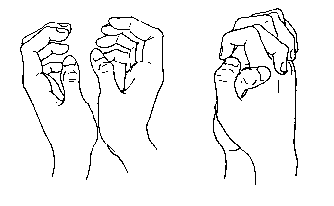
Дружба
Дружат в нашей группе девочки и мальчики.
(пальцы рук соединяются ритмично в «замок»)
Мы с тобой подружим маленькие пальчики.
(ритмичное касание одноименных пальцев обеих рук).
Раз, два, три, четыре, пять,
(поочередное касание одноименных пальцев, начиная с мизинцев).
Начинай считать опять.
Раз, два, три, четыре, пять.
Мы закончили считать.
(руки вниз, встряхнуть кистями).
Все движения выполняются в соответствии с ритмом стихотворения.
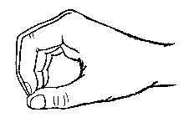
В гости
В гости к пальчику большому
(выставляются вверх большие пальцы обеих рук)
Приходили прямо к дому («дом»):
Указательный и средний,
(поочередно называемые пальцы соединяются с большими на обеих руках одновременно).
Безымянный и последний –
Сам мизинчик-малышок
(пальцы сжаты в кулак, вверх выставляются только мизинцы).
Постучался на порог.
(кулаки стучат друг о друга).
Вместе пальчики — друзья,
(ритмичное сжимание пальцев в кулаки).
Друг без друга им нельзя.
Домик
Раз, два, три, четыро, пять
(разжимание пальцев, сжатых в кулак по одному, начиная с большого).
Вышли пальчики гулять.
(ритмичное разжимание всех пальцев одновременно).
Раз, два, три, четыре, пять,
(сжимание по очереди широко расставленных пальцев в кулак, начиная с мизинца).
В домик спрятались опять.
(ритмичное сжимание всех пальцев одновременно).
Прогулка
(При выполнении этого упражнения дети сидят на своих местах и ритмично, поочередно, скачками двигают по поверхности стола от себя к его противоположному краю прямые пальцы обеих рук).
Пошли пальчики гулять,
(пальцы сжаты в кулаки, большие пальцы опущены вниз и как бы прыжками двигаются по столу)
А вторые — догонять,
(ритмичные движения по столу указательных пальцев)
Третьи пальчики — бегом,
(движение средних пальцев в быстром темпе)
А четвертые — пешком.
(медленное движение безымянных пальцев по поверхности стола)
Пятый пальчик поскакал
(ритмичное касание поверхности стола мизинцами)
И в конце пути упал.
(стук кулаками по поверхности стола)
Человечки
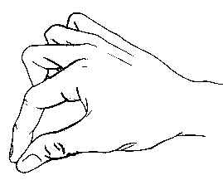
Побежали вдоль реки
(движение указательных и средних пальцев по поверхности стола от себя к краю)
Дети наперегонки.
(Повторить несколько раз)
3асолка капусты
Мы капусту рубим,
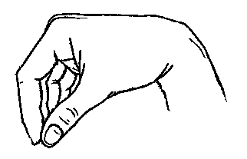
(резкие движения прямыми кистями рук вниз и вверх)
Мы морковку трем,
(пальцы рук сжаты в кулаки, движение кулаков к себе и от себя)
Мы капусту солим,
(движение пальцев, имитирующее посыпание солью из щепотки)
Мы капусту жмем.
(интенсивное сжимание пальцев рук в кулаки)
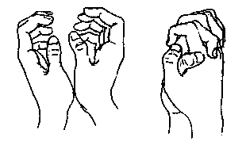
3амок
На двери висит замок,
(ритмичные быстрые соединения пальцев рук в замок)
Кто открыть его бы смог?
(повторение движений)
Потянули,
(пальцы сцеплены в замок, руки потянуть в одну, потом другую сторону)
Покрутили,
(движение кистями рук со сцепленными пальцами от себя к себе)
Постучали
(пальцы сцеплены, основаниями ладоней постучать друг о друга).
И — открыли
(пальцы расщепить, ладони в стороны)
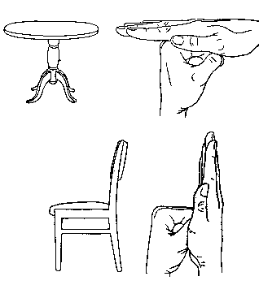
В домике
Стол стоит на толстой ножке,
(«стол»)
Рядом стульчик у окошка,
(«стул»)
два бочонка под столом.
(«бочонки» обеими руками)
Вот такой я видел дом.
Дом и ворота
На поляне дом стоит
(«дом»)
Ну, а к дому путь закрыт.
(«ворота»)
Мы ворота открываем,
(ладони разворачиваются параллельно друг другу)
В этот домик приглашаем.
(«дом»)
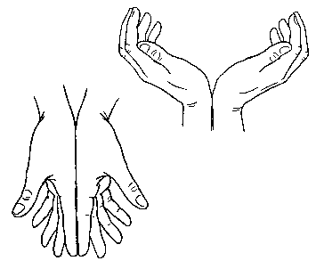
Цветок
Вырос высокий цветок на поляне,
(«цветок с закрытыми лепестками»)
Утром весенним раскрыл лепестки.
(развести пальцы рук)
Всем лепесткам красоту и питание
(ритмичные движения пальцами вместе и врозь).
Дружно дают под землей корешки
(«корни»)
3айцы
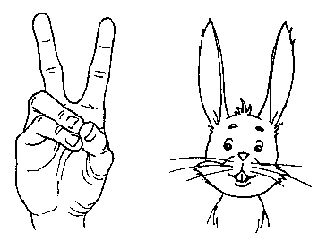
Скачет зайка косой
(«зайчик» правой рукой)
Под высокой сосной.
(«дерево» правой рукой)
Под другою сосной
(«дерево» левой рукой)
Скачет зайка второй.
(«зайчик» левой рукой)

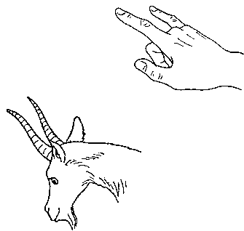
Козы
Идет коза рогатая,
(«коза» правой рукой)
Идет коза бодатая
К ней другая спешит,
(«коза» левой рукой)
Колокольчиком звенит.
(«колокольчик»)

Птички
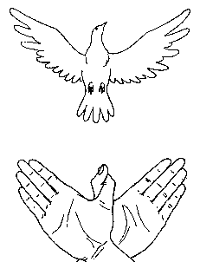
Птички полётели,
(«птички»)
Крыльями махали.
(махи ладонями с широко расставленными
пальцами)
На деревья сели,
(«деревья»)
Вместе отдыхали.
(«птички»)

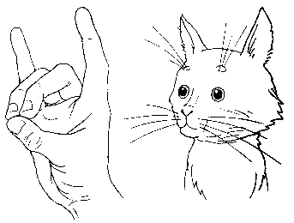
Кошка и собаки
Вышла кошечка вперед,
(«кошка правой рукой)
К нам идет, хвостом играет,
(левой ладонью машем у основания правой кисти)
Ей навстречу из ворот
(«ворота»)
Две собаки выбегают.
(«собаки» обеими руками)
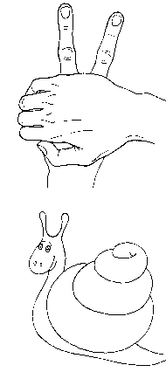
Улитка

Две улитки на дорожке,
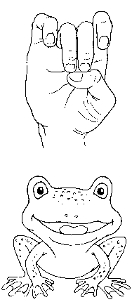
(«улитки обеими руками)
Вверх торчат смешные рожки.

Лягушка

Две лягушки на дорожке
(«лягушки»обеими руками)
И у них озябли ножки.

Мостик
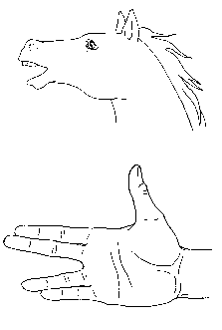
Над бурливою рекой
(пальцы разведены, ими производятся
несогласованные движения)
Мост построим мы такой:
(«мост»)
Люди по нему пройдут
(«человечек» идет).
И лошадок поведут.
(«лошадь»)
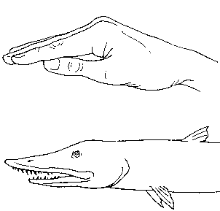
Щука
В пруд купаться не пойду —
Щука плавает в пруду.
(«щука»)

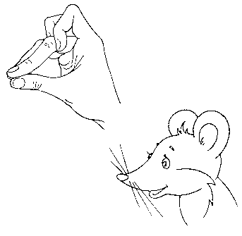
Мышь
Тихо в доме,
(«дом»)
Спит малыш.
Под полом скребется мышь.
(«мышь»)

Щука, коза и лягушка
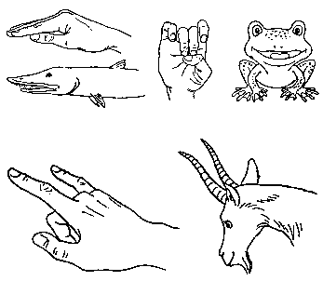
Щука может обитать в пруду,
(«щука» левой рукой)
А козу пасут на берегу
(«коза»)
Лишь лягушке хорошо везде:
(«лягушка»)
На земле, в болоте и воде.
(несогласованные движенья пальцами
обеих рук)
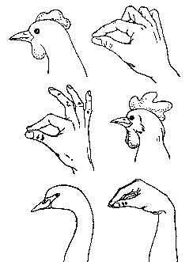
Курица, петух и лебедь
Петушок зерно клюет,
(«петух» левой рукой)
Курица к нему идёт.
(«курица» правой рукой)
Лебедь, стоя за малиной,
(«лебедь» левой рукой)
Машет шеей лебединой.

Деревья
Друг от друга деревья росли далеко,
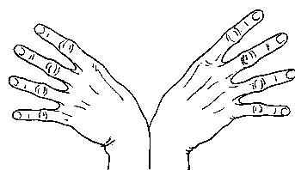
(«деревья» обеими руками)
Человеку пройти этот путь нелегко,
(«человечек» левой рукой)
Только корни двух елей однажды сплелись,
(«корни»)
Будто дерева два навсегда обнялись.
(«деревья»)

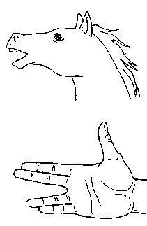
Пёс и лошадь
Бежала лошадь по дороге,
(«лошадь»)
Ей пес дворовый прыгнул в ноги,
(«собака»)
Залаял громко пёс пугливый,
(«собака», открывающая «пасть»)
А лошадь лишь тряхнула гривой!
(«лошадь», двигающая «головой»)

Приложение 4
Стихи для развития мелкой моторики

Эта ручка — правая,
Эта ручка — левая,
Я на мячик нажимаю,
Я зарядку делаю.
Будет сильной правая,
Будет сильной левая,
Будут ручки у меня
Ловкие, умелые.

Посмотри: моя ладошка,
Как веселая гармошка!
Пальчики я раздвигаю,
А потом опять сдвигаю.
Раз, два, три, раз, два, три,
Я играю, посмотри!
Я ладошки раздвигаю,
Я на кнопки нажимаю!
Раз, два, три, раз, два, три,
Я играю, посмотри!

Раз — кружок, два — кружок,
Раз — шажок, два — шажок.
Наши пальчики шагают,
На кружочки наступают.
Раз, два, три, четыре, пять.
Ходят пальчики опять.
От мизинца — до большого,
А потом — к мизинцу снова.
Раз, два, три, четыре, пять.
Пальцы будут отдыхать!

С веток ягоды снимаю
И в лукошко собираю.
Ягод — полное лукошко!
Я попробую немножко.
Я поем еще чуть-чуть —
Легче будет к дому путь.
Я поем еще малинки.
Сколько ягодок в корзинке?
Раз, два, три, четыре, пять...
Снова буду собирать!
Пальчики в футбол играют.
Все друг друга обгоняют,
Все — бегом, вприпрыжку, вскачь,
Все хотят ударить мяч.
Каждый забивает гол.
Хорошо играть в футбол!

Кулачки мы вместе сложим,
Нашим пальчикам поможем
Разогнуться и подняться.
Пальчик к пальчику прижмем,
Снова в кулачки сожмем.
Разгибаем, загибаем,
Снова кулачки сжимаем.

— Тик-так, тик-так,
Вставай, толстяк.
Не спи, вставай,
Играть давай!
Встает толстяк,
Стучит толстяк:
— Тук-так, тук-так,
Тук-так, тук-так.

Целый день,
Целый день
Крутится скакалка.
Целый день,
Целый день
Скачет наша Галка.
Правой — скок,
Левой — скок,
Сразу обе ножки
То назад, то вперед
Скачут по дорожке.
Все быстрей, все быстрей
Крутится скакалка,
Выше всех,
Дольше всех
Скачет наша Галка.

Черепашка
Ах, обжора — черепашка!
Панцирь – вот ее рубашка.
Может лазить по горам,
Может плавать по волнам.
Поплывет — цапнет рыбку,
Съест с довольною улыбкой.
Отдохнет она немножко,
На обед поймает мошку.
Если ужинать пора
Цап — и схватит комара.
Но еды ей не хватило:
Цап!
Меня за нос схватила!

Словно в бутончик собрал лепестки.
В горстку собрать пальцы левой руки.
Солнце свои посылает лучи.
Пальцы раскрыты у левой руки.
Утром под солнцем цветы раскрываются.
Пальцы на правой руке распрямляются.
Солнышко село, и сумрак сгустился, И до утра мой цветочек закрылся.

Птичка крылышки сложила,
Птичка перышки помыла,
Птичка клювом повела,
Птичка зернышки нашла.
Птичка зернышки поела,
Птичка песенку запела,
Птичка крылышки раскрыла, Полетела, полетела!

Сидит зайка на опушке,
Поднимает зайка ушки.
Слышит шорох раздается.
За кустом лиса крадется.
Вот лиса раскрыла пасть.
Как бы зайке не пропасть!
Зайка — скок, скок, скок,
Прыгнул вбок и наутек!

Паучок
— У тебя, скажи, паук,
Сколько ног и сколько рук?
Отвечай-ка, паучок,
Сколько рук и сколько ног?
— Когда лапы по дорожке
Ходят — это мои ножки.
Лапы вяжут паутинку,
Будто руки ткут холстинку.
Если я крадусь за мошкой,
Мои лапы — это ножки.
Если попадутся мухи,
Лапы цапнут их, как руки.

Быстро за белкой
Носится белка,
Будто играют
Подружки в горелки.
С елки на елку,
Вперед и назад
Белкины лапки
По веткам спешат.
Мигом спускается
Вниз по стволу,
Спрячет орех —
И опять наверху.
Крутится, вертится,
Прыгает, скачет,
Словно пушистый
Рыженький мячик!

Два пухлых поросенка
Купаются: в пруду
(Два больших пальца, опущен-ные вниз, вращаются)
Два ловких поросенка
Играют в чехарду.
(Два указательных пальца «пе-рескакивают» друг через друга)
Два сильных и высоких
Играют в баскетбол.
(Два средних пальца поднима-ются и опускаются несколько раз: «подбрасывают мяч»)
Два самых быстроногих
Бегут гонять в футбол
(Два безымянных пальца скользят, изображают, как толкают мяч)
Два маленьких, веселых
Танцуют и поют.
(Два мизинца «скачут»)
Потом все поросята
Обедать в дом идут.
(Пальцы «шагают» по столу)
Два пухлых поросенка
Готовят винегрет.
(Два больших пальца, опушен-ные вниз, вращаются)
Два ловких и умелых
Готовят всем омлет.
(Два указательных вращают-ся в горизонтальном положе-нии)
Два сильных и высоких
В столовой моют пол.
(Кончиками двух средних, опущенных вниз, водят по столу взад—вперед)
Два аккуратных ставят
Еду на чистый стол.
(Кончики двух безымянных в нескольких местах нажима-ют на стол)
Два маленьких, веселых
Всем песенки поют.
(Мизинчики «скачут»)
И снова поросята
Гурьбой гулять идут.
(Пальцы «бегут» по столу)

День рождения
На свой день рожденья
Позвал я ребят.
Пять маленьких свечек
На торте горят.
Я дунул—
Сумел погасить лишь одну.
Осталось четыре,
Я снова подул.
Погасла одна,
А три свечки горят.
Одну я задул.
Гаснуть две не хотят.
Но вот мне одну
Погасить удалось.
Осталась одна.
Постараться пришлось:
На пятую дул я
Опять и опять.
Погасла! Ура!
Мне исполнилось
Пять!

Пять маленьких мышек
Пять маленьких мышек
Забрались в кладовку.
В бочонках и банках
Орудуют ловко.
На сыр забирается
Первая мышка
В сметану ныряет
Вторая малышка.
А третья с тарелки
Все масло слизала.
Четвертая
В миску с крупою попала.
А пятая мышка
Медком угощается.
Все сыты, довольны...
Вдруг…
Кот просыпается!
- Бежим! —
Пропищала подружкам малышка.
И спрятались в норку
Проказницы-мышки.

Скачет зайчик
Ловко с пальчика на пальчик
Скачет зайчик, скачет зайчик.
Вниз скатился, повернулся
И опять назад вернулся.
Снова с пальчика на пальчик
Скачет зайчик, скачет зайчик!
Снова вниз и снова вверх!
Зайчик скачет выше всех.
Где твой пальчик?
— Где твой палец большой?
— У меня за спиной!
— А где твой указательный?
— Посмотри внимательней!
— А где средний твой палец?
— Вот какой он красавец!
— А где твой безымянный?
— Вот, с кольцом оловянным!
— А мизинчик-малышка?
— Вот он, младший братишка!
(Показывают из-за спины)

Вот кудрявая овечка.
Шерстка белая в колечках,
Шерстка мягкая, густая —
Шубка у овцы такая.
В шубке этой очень жарко!
Дай мне шерстки, коль не жалко.
Я колечки состригу
И в комочек соберу.
Кружится веретено,
Ниточку прядет оно.
Нитку я перебираю,
Из нее клубок мотаю.
Вот теперь возьму я спицы
(А вязать я мастерица!)
Петлю к петле нанижу,
Шарф и варежки свяжу.
Подарю я Марьюшке
Теплый шарф и варежки.

Пекарь, пекарь,
Из муки
Испеки нам
Колобки,
Да сушки — Ванюшке,
Да баранки — Танюшке,
Да бублики — Гришке,
Да крендель — Маришке.

Пять телят
Этот теленок
Пьет молоко.
Этот теленок
Ушел далеко.
Этот теленок
Травку жует.
Этот теленок
Копытцами бьет.
Этот теленок
Мычит: — Почему
Все разошлись?
Скучно
Мне одному-у!

Из пальцев, дружок,
Сложи теремок.
Вот это — ворота,
Вот это замок.
Вот серенький зайчик
Вот мышка-норушка,
Лисичка-сестричка,
Лягушка-квакушка.
Но вот в теремок
Медведь забрался
Домик сломался.
Народ разбежался.
Медведь косолапый
Бродит,
Места себе
Не находит.
— Теремок
Я построю большой.
И будут там
Жить со мной:
Серенький зайчик,
Мышка-норушка,
Лисичка-сестричка,
Лягушка-квакушка.

Кисти рябины
Сияют на солнце.
Ветки, качаясь,
Стучатся в оконце:
— Цвет наш оранжевый
Весел и ярок!
Хочешь, мы сделаем
Маме подарок?
Ягоды бережно
С кисти снимаю,
Крепкую нитку
В иголку вдеваю,
Ягодку к ягодке
Нанижу,
Кончики нитки
Я в узел свяжу.
Яркие, крупные
И блестящие —
Бусы из ягод,
Как настоящие.

Сложим из пальцев
Ворота, замочек,
Горку, канавку,
Мостик, заборчик.
Мы пальцы согнули,
Соединили —
Высокую горку
Из пальцев сложили.
Пальчик за пальчиком
Встал, распрямился.
Мизинец к мизинцу —
Забор получился
Пальчик за пальчик,
Крючок за крючок,
И вот получился
Из ручек замок.
Но вот постучался
Тихонечко кто-то.
Смотрите — открыты
Для гостя ворота.
Через канавку
Построим мы мостик,
Чтобы легко
Проходить было гостю.

Эта ручка — мышка,
Эта ручка — кошка.
В кошки-мышки поиграть
Можем мы немножко.
Мышка лапками скребет
Мышка корочку грызет.
Кошка это слышит
И крадется к мыши.
Мышка, цапнув кошку,
Убегает в норку.
Кошка все сидит и ждет.
Только мышка не идет!

Стоит в поле теремок,
На дверях висит замок.
Как бы нам замок открыть,
В теремок зверей пустить?
Слева зайка, справа мишка,
— Отодвиньте-ка задвижку!
Слева ежик, справа волк.
—— Нажимайте на замок!
Зайка, мишка, ежик, волк
Открывают теремок!

Мышка зернышко нашла
И на мельницу снесла.
Намолола там муки,
Испекла всем пирожки:
Мышонку – с капустой,
Мышонку – с картошкой,
Мышонку – с морковкой,
Мышонку – с морошкой.
Для большого — толстяка —
Аж четыре пирожка:
С капустой, с картошкой,
С морковкой, с морошкой.

— Братец, принеси дрова!
— Заболела голова!
— Средний, ты наколешь дров?
— Я сегодня нездоров!
— Ну, а ты затопишь печку?
— Ой, болит мое сердечко!
— Ты, меньшой, свари обед!
— У меня силенок нет!
— Что же, сделаю все сам,
Но обеда вам не дам!
Голодать готовы?
— Мы уже здоровы!

Пальчик, пальчик,
Непоседа,
Где ты бегал,
Где обедал?
Я с мизинцем
Ел калинку,
С безымянным
Ел малинку.
Ел со средним
Землянику,
С указательным —
Клубнику!

— Мальчик с пальчик
Где ты был?
— Долго по лесу бродил!
Встретил я
Медведя, волка,
Зайку, ежика в иголках,
Встретил белочку, синичку,
Встретил лося и лисичку.
Всем подарки подарил,
Всяк меня благодарил.

— В лавку ходил?
— Ходил.
— Лопату купил?
— Купил.
— Грядку вскопал?
— Вскопал.
— Картошку собрал?
— Собрал.
— И чисто помыл?
— Помыл.
— И много сварил?
— Сварил.
— Вот теперь отдохнуть тебе дам,
А уж съем картошку сам!

Вверх шнурок,
Вниз шнурок,
И еще, еще разок.
А теперь — наоборот.
Вот шнурок назад идет.
Пальчик вверх,
Пальчик вниз,
Этот вверх,
Тот опустись!
Вот какой у нас узорчик!
Вот какой у нас заборчик!

Этот пальчик мой
Танцует.
Этот вот –
Кружок рисует.
Этот пальчик
Ловко скачет,
Будто легкий,
Легкий мяч
А мизинчик мой,
Малышка,
Ноготком скребет,
Как мышка.
А большой мой, толстячок,
Тот улегся на бочок.
А теперь
Все по порядку
Пальцы
Делают зарядку.

Ручка в зеркало глядит,
Ручка пальчикам велит:
Загибайтесь, выпрямляйтесь.
Вместе в горстку собирайтесь.
Разбегитесь, распрямитесь,
В кулачок теперь сожмитесь.
Кулачек — на кулачок.
И ладошки на бочок.
А тепе лежат ладошки,
Отдохнут они немножко.
На бочок. Опять на стол.
И конец игре пришел.

Две свинки
Две свинки в загоне у фермера жили
И между собою толстушки дружили.
У каждой росло по четыре ребенка,
Четыре веселых смешных поросенка.
И вместе все восемь любили играть,
Плескаться в воде, кувыркаться, плясать.
А вечер настанет — и к мамам бегут,
Улягутся тесно и вместе заснут.
Танюша Наташе
Секрет рассказала.
Наташа Марине
Его прошептала.
Марина доверила
Тайну Светлане.
Светлана открыла
Секрет Марианне.
А Марианна
Историю эту
Подружке поведала
По секрету.
Вы догадались,
Как звали подружку?
Тайна вернулась
Обратно к Танюшке!

Веселый кролик Банни
Резвился на поляне.
А если шорох слышит,
Замрет он — и не дышит.
И на его макушке
Встают, как стрелки, ушки.
А домик его — норка —
Под елкой у пригорка.
Он к норке подбегает,
Прыг — и в нее ныряет!

Приложение 5
«Забавные фигуры»
(Выкладывание из геометрических фигур)

ДОМИК (1)
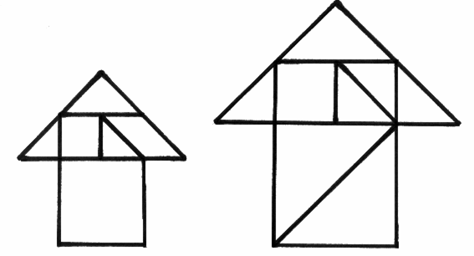

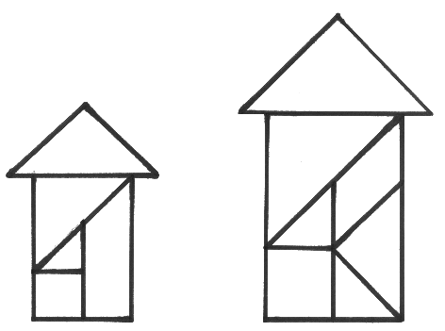
ДОМИК (2)

60

ВАЗА
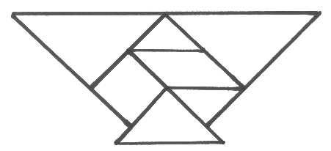

КОНФЕТА
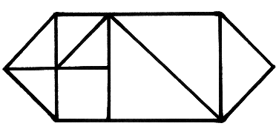

ДОМ
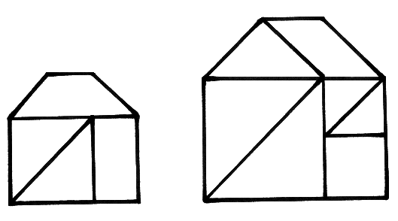

ДОМ С ТРУБОЙ
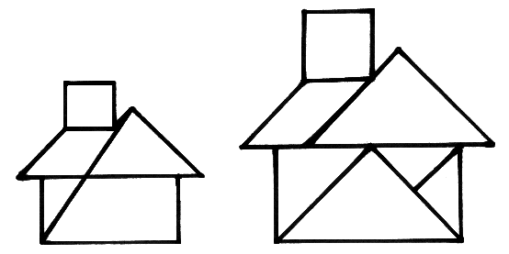

ПАРУСНИК
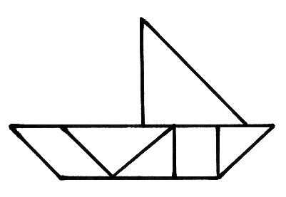

ЛОДКА С ЧЕЛОВЕКОМ
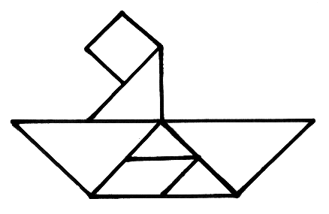

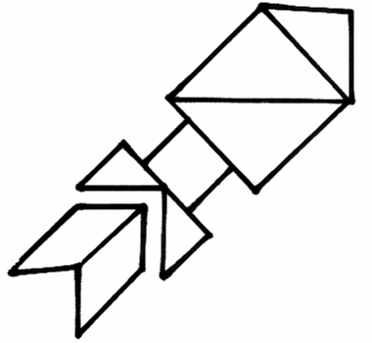
КОСМИЧЕСКАЯ РАКЕТА

СОБАКА
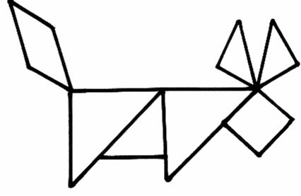

ЛЕБЕДЬ
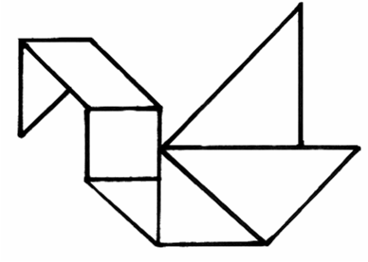

ЖИРАФ ПТИЦА
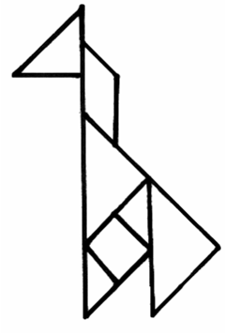
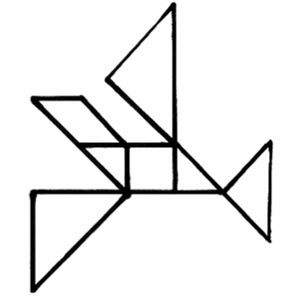

ВСАДНИК

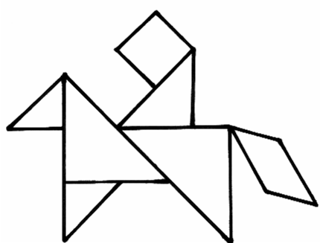

Приложение 6
Поделки из бумаги по типу оригами

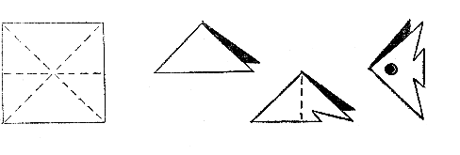
1. РЫБКА «СКАЛЯРИЯ»

б

а в г

Скалярию изготовляют, производя деление квадрата вдвое последовательно три раза: по диагонали с одной и другой стороны, затем еще один сгиб для того, чтобы вложить в противоположные части образовавшиеся треугольники (а, б). Хвост создается путем вырезания острого угла после складывания треугольной заготовки пополам без фикции сгиба (в). В последнюю очередь по бокам наклеивают крупные глаза. Чтобы они были выразительными, их делают из двух кругов разного цвета и величины. На белый, более крупный кружок наклеивают голубой или коричневый так, чтобы выделялся белок и зрачок (г).
Поделки выполняют из квадратов разного цвета и величины. Они могут быть красными, желтыми, оранжевыми. Из обрезков разноцветной бумаги дети могут наклеить чешую, поперечные полосы и другие детали. Это придает изделиям черты индивидуальной выразительности, стимулирует поисковую, творческую направленность деятельности каждого ребенка.

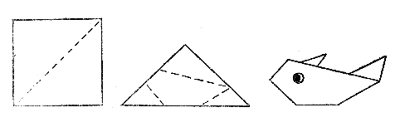
2. РЫБА «АКУЛА»

а б в

Акулу делают из заготовки, сложенной пополам по диагонали, затем от сгиба намечают места расположения хвоста, плавника. Хвост по наметкам отгибают назад, а по верхней точке сгиба получают тело по наклонной линии, как бы придавая ему обтекаемую форму. Левый угол заготовки направляют назад (вправо) так, чтобы просматривался плавничок. Таким образом оформляется строение рыбы: голова, тело, хвост, плавник. Завершает поделку наклеивание глаза с одной стороны, который должен четко выделяться на голубом, синем или сером фоне акулы.

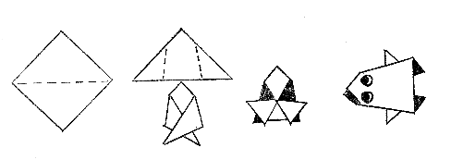
3. ЛЯГУШКА

б

а в г д
Для изготовления лягушки дети получают зеленый квадрат и обрезки красной и черной бумаги; Основная заготовка первоначально складывается пополам по диагонали, и от этой линии далее делаются косые сгибы вперед навстречу друг другу, отступив от краев угла (а, б, в). От точки соединения сложенных сторон их концы отгибают в противоположном направлении в виде лап лягушки (г). За тем, вырезают два черных круга — это глаза. Их можно сделать выпуклыми так: круги сгибают пополам и клеем намазывают только одну половинку, а вторую отгибают кверху. Из красной бумаги вырезают квадрат, который наклеивают в переднее отверстие пасти лягушки (д).

4. ПЕТУХ
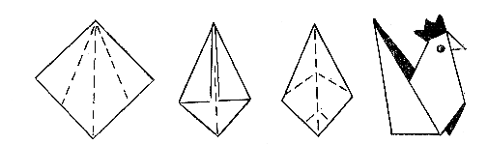

а б в г

Чтобы получить фигуру петуха, квадратный лист бумаги складывают в следующей последовательности: сначала по диагонали пополам цветной стороной наружу (а), затем к его сгибу внутри заготовки сгибают правую и левую стороны, образуя острый угол (б). На обратной его поверхности намечают места отгибания хвоста и клюва. Делают это на глаз, чтобы создать уравновешенные части. Хвост по наметке поднимают вверх (острый конец), отгибая противоположный угол, получают клюв (в). В образовавшуюся на голове щель вклеивают гребешок, вырезанный из красной бумаги, а по бокам помещают глаза (г).
Варианты данной поделки получают путем изменения размеров и цвета заготовки, изображения высоты хвоста, величины гребешка. Так можно изобразить не только петушка, но и курочку, маленьких цыплят.

5. ГОЛУБЬ

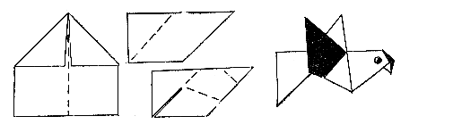

б

г
а в

Фигура летящего голубя создается из серого, голубого или белого квадрата, который делят пополам по горизонтали цветной стороной вверх. Передние углы складывают к сгибу и оставляют внутри. Параллельно этому сгибу отгибают и противоположную сторону, затем делают надрез, не доходя до конца линии на одну треть ее длины (а, б) От линии разреза наклонно отгибают крылья птицы в одну и другую стороны, а затем складывают клюв, так же как у петуха, и наклеивают глаза (в, г).

- ПОПУГАЙ

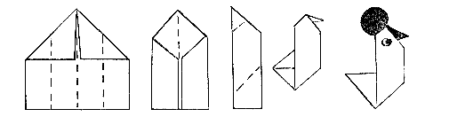

а б в г д

Освоение приема изображения голубя является основой для дальнейшего изображения птиц, например попугая. Общим здесь является первоначальная последовательность обработки квадрата, который делят пополам вдоль, сгибая углы в передней части, а затем последовательность складывания изменяется: заготовка после складывания пополам держится в вертикальном положении острым концом вверх. От него вперед отгибают клюв попугая, а нижнюю часть складывают по наклонной линии назад. Треугольником отрезают хвост, затем накладывают круглый или веерообразный хохолок и глаза. Эффектно смотрится такой попугай, когда его выполняют из зеленой, голубой, розовой, красной бумаги с контрастно выделяющимися деталями в сочетании красного с синим и желтым, зеленого с красным и голубым и т. д.

7. УТКА
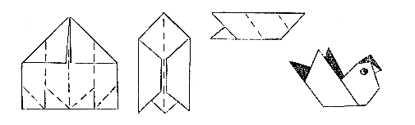

в

а б г

Утку также получают путем уже знакомой последовательности складывания квадрата по полам со сложенными верхними углами. Затем стороны этой заготовки складывают к среднему сгибу. В нижней части делают надрезы по двум сгибам, а углы по надрезам складывают так: к средней линии навстречу друг другу, а боковые углы к линии надреза (а), после чего противоположные стороны складываются друг к другу (б, в, г). По этой заготовке хвост поднимают по сгибу вверх двумя руками, держа за обе части, и делают клюв.

8. ЛЕБЕДЬ
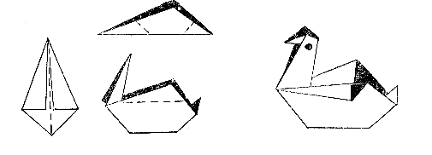

б

а в г

Лебедь изготавливается по-другому. Квадратный лист бумаги складывают пополам по диагонали, к этой линии прикладывают противоположные стороны так, чтобы получился острый угол (а). Затеи производят еще одно деление пополам, намечая места расположения шеи и хвоста (б). Острый угол для шеи вкладывают вовнутрь, а потом отгибается клюв. Хвостовая часть также вкладывается вовнутрь так, чтобы ее угол выступал наружу (в). По линиям наметки отгибается крыло, что создает впечатление пушистого оперения лебедя с гордо посаженной головой (г). Такую поделку можно выполнить из белей или черной бумаги и прикрепить на голубом или синем фоне.

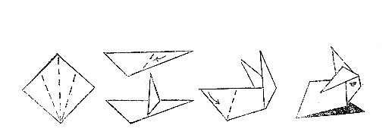
9. КРОЛИК

б

а в г д

При изготовлении кролика первые две операции совпадают с уже знакомым приемом выполнения лебедя (а). Потом делают разрез по центральной линии примерно на одну треть длины и отгибают голову вместе с ушами по намеченной линии (б, в). Передние лапы получают прогибанием вперед левого угла заготовки, пропуская ее через внутреннее пространство основной части (г, д). Условность данного изображения несколько конкретизирует наклеенный глаз и отогнутое в сторону одно ухо.

10. СЛОН
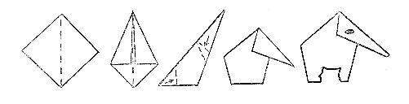

а б в г д

Фигура слона также изготавливается из согнутого на части квадрата пополам по диагонали, сложенных к сгибу сторон и еще одного сгибания вдвое (а, б, в). После этого на заготовке пунктиром наносят порядок сгибания хобота и задней части туловища слона. Карандашом отмечают контуры ног, линию живота и разрезают (г, д).
Слона следует выполнять из большого квадрата (30 х 30 см) серого или розового цвета, чтобы он контрастно выделялся среди других поделок.

11. СОБАЧКА
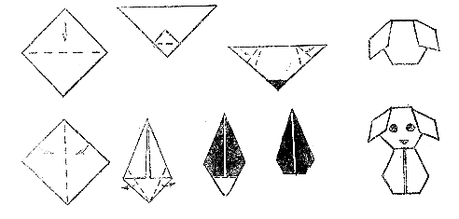

б
в г
а

д е ж з и
С большим удовольствием дети делают собачку, проявляя при этом много выдумки, инициативы в трактовке ее образа. Они изменяют положение головы, украшают фигуру бантиком, медалями, ошейником, добавляют хвост, передние лапы. Необходимо поощрять такие творческие моменты и создавать для этого соответствующие условия: дать в распоряжение каждого ребенка обрезки бумаги, тесьмы, фольги и т. д., а также выделить интересные решения в ходе просмотра и анализа детских поделок.
Фигура собачки последовательно создается из двух частей, которые затем соединяют вместе. Поэтому воспитатель для каждого ребенка готовит по два одинаковых по цвету и размеру квадрата. Из одного делается голова, а из другого туловище.
Голова собачки получается путем деления квадрата по диагонали. Нижний угол одной стороны отгибают вовнутрь (а, б), а из боковых противопоставленных углов по наметке складывают уши (в). Второй квадрат после его деления пополам и сгибания боковых сторон к средней линии от нижней точки угла отгибается назад (г, д, е). Затем надо отогнуть образовавшийся нижний угол (ж, з) и противоположный острый угол вложить и приклеить к голове собачки (и). В последнюю очередь приклеивают глаза, нос.

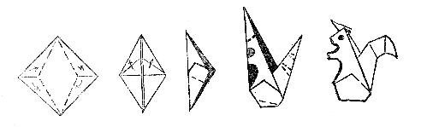
12. БЕЛОЧКА

а б в г д

Наибольшую сложность для исполнения представляет последовательность обработки заготовки бумаги при изготовлении белочки. Первоначально стороны квадрата сгибают от угла к середине так, чтобы при развороте образовался ромб. Подобный прием уже использовался при изображении рыбы, поэтому можно его вспомнить с детьми и опираться на него в данном случае (а). Это облегчит процесс усвоения более сложной последова-тельности при конструировании из бумаги.
После складывания сторон к центру углы треугольников надо развернуть, а всю заготовку согнуть пополам (б, в). Затем выступающие углы заклады-вают вовнутрь и намечают линию поделки хвоста, который отгибают назад (вверх). На получившейся заготовке очерчивают силуэт нижней части головы, лап и живота и насквозь прорезают по этим наметкам (с). Мелкими сгибами нужно подчеркнуть форму хвост; отогнуть уши, наклеить глаза. Для устойчивости фигуры белки отгибают нижнюю ее часть с одной и другой стороны (д).

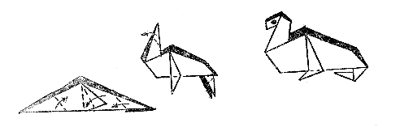
- ТЮЛЕНЬ

б в

а
Складывание квадрата при изображении тюленя производят сначала так же, как это было в ходе поделки белки. После сгибания заготовки с вынутыми углами в середине надо согнуть последние пополам, чтобы получить ноги. Справа сделать сгиб для шеи, а слева надрезать линию сгиба и отогнуть хвост. От шеи следует выделить голову, а кончик заправить вовнутрь.
Из этой же заготовки, немного видоизменив ее, можно получить фигуру пингвина. Прежде всего, меняется постановка первой заготовки. Из горизонтального положения она переводится в вертикальное. В верхней части надо отогнуть крупный клюв. Боковые согнутые треугольники расправляют и сгибают в форме ромба в горизонтальном направлении — это крылья пингвина. Ноги отгибают после надреза нижней части примерно одной шестой части по длине. После этого каждый конец отгибают сначала вверх, а потом вперед. Для достижения большего сходства с пингвином, поделку делают из черной бумаги и дополнительно наклеивают белые полуовалы по бокам в промежутках крыльев, чтобы оттенить живот и грудь.

- МОРДОЧКА КОТА

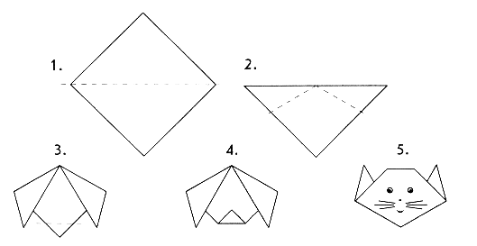

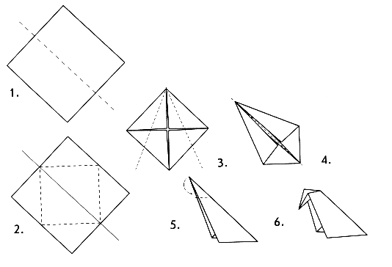
- ВОРОН

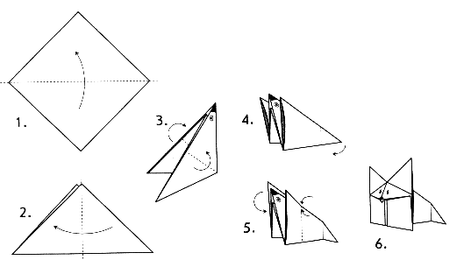
- ЛИСЕНОК

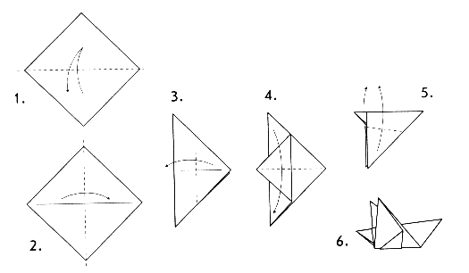
- СОЛОВЕЙ

- САМОЛЕТ

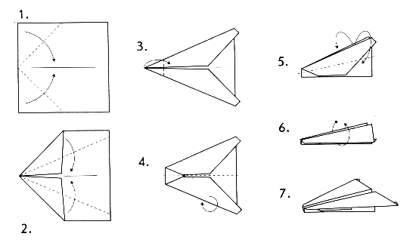

- ТРЕУГОЛКА

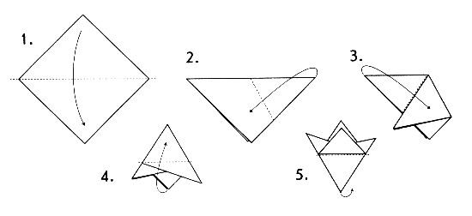

Приложение 7
Развитие мелкой моторики рук
с помощью подручных материалов

- Игры с пластилином.
- Игры с бумагой.
- Игры с карандашом, крупой, бусами, орехами.
- Поделки из природного материала.
- Игры со счетными палочками или спичками.

74

Игры с пластилином

Пластилин дает уникальные возможности проводить интересные игры с пользой для общего развития ребенка. Покажите малышу все чудеса пластилинового мира, заинтересуйте его, и вы удивитесь, как быстро детские пальчики начнут создавать сначала неуклюжие, а потом все более сложные фигурки.
На столе появится один пластилиновый домик, а затем и целый город. Во время игры с пластилином вы можете читать сказку, а юный скульптор — творить наиболее понравившихся ему персонажей.
Не сдерживайте фантазию ребенка — среди вылепленных им образцов могут оказаться существа из его собственного волшебного мира. По рассказам о них вы сможете лучше понять характер своего малыша.

Сказки оживают
Кусочки пластилина.
Катает наша Зина:
Шарики, колбаски,
И оживают сказки.
Пальчики стараются,
Лепят, развиваются.

Все из пластилина
Из пластилина овощи,
Из пластилина буквы.
Смогу слепить без помощи
Я даже торт для куклы.

Червячок
Раскричался Петушок:
— Чей ты, чудо-червячок?
Клюнуть я тебя боюсь,
Я сначала разберусь.
Может, ты резиновый?
— Нет, я пластилиновый, –
Отвечает червячок.
Удивился Петушок:
Как же в лужу ты попал?
— Серый зайка потерял.
Он вчера меня слепил,
Да случайно обронил.

Чашка
Пластилиновая чашка,
Пластилиновое блюдце.
Хорошо играть мне с ними,
Ведь они не разобьются.

Чаепитие
Чайник заварочный
Зайка слепил,
В гости зайчиху
К себе пригласил.
Чай попивают
Они ароматный,
С медом душистым
И пряником мятным.

Именины
У зайчонка именины.
Он слепил из пластилина
Замечательный рулет,
Будут гости на обед.
Кошка про рулет узнала,
В гости первой прибежала.
для рулета кошка
Прихватила плошку.
Зайка кошку угощает,
Он ее предупреждает:
— Ты рулет мой, кошка,
Кушай понарошку.

Сороки
Встретились в лесу сороки,
Как обычно, белобоки.
Говорит одна другой:
— Буквы выучил косой.
Подсмотрела я в окно,
Как лепил он букву «О».
Ей подруга отвечала:
— Пластилин куплю сначала.
Буду я еще умней,
Чем зайчонок-грамотей.

Колодец
Пластилиновый колодец
И с вертушкой, и с ведром.
Заяц воду набирает
В нем и вечером, и днем.

Слоненок
Нравится слоненок маме,
Получился как живой,
Смотрит умными глазами
И качает головой
Со слоненком я играю,
Очень я его люблю,
Я бананы не съедаю,
Их слоненку отдаю.

Игры с бумагой
Этот комплекс игр поможет вашему малышу узнать, как обычная бумага превращается в забавные объемные игрушки. Пусть ребенок сам скомкает листы белой бумаги, а затем обмотает их цветными нитками. Вот и готовы мячики для игры: попробуйте вместе кидать их в коробку или нарисованную мишень. Сшив, склеив или просто связав мячики между собой, можно получить причудливые объемные игрушки.
Следующая забава, которую мы вам предлагаем, — кукольный театр. Ребенок наверняка не только заинтересуется выбором сюжета для будущего спектакля, но и с удовольствием смастерит всех персонажей.
Развитию точных движений и памяти помогают плетение ковриков из бумажных полос, складывание корабликов, самолетиков и других фигурок. Очень важно, что бы взрослый несколько раз, не спеша, показал ребенку последовательность действий. Освоив элементарные движения, малыш начнет и сам мастерить игрушки.
Бумага (особенно цветная) может стать основой многих интересных и полезных игр. Например, вырезание различных фигур научит ребенка уверенно пользоваться ножницами и познакомит с понятием о симметрии

Кораблик
Ручейки звенят, бегут,
В путь кораблики зовут.
Ты плыви, кораблик мой,
Из бумаги не простой,
Из серебряной фольги.
Капитан, в бинокль гляди,
Чтоб корабль по курсу плыл
И на мель не наскочил.

Бумажный дом
Строим дом многоэтажный
Из кубов и пирамид.
Не кирпичный дом, бумажный.
Но отлично он стоит.

Снежинка
Я в руках листок держу,
Вчетверо его сложу,
Отогну еще разок,
Получился уголок.
Режу ровно, не спеша,
Как снежинка хороша!

Коврик
Коврик плету
Из полосок бумажных.
Видела коврик такой я однажды.
Яркими красками коврик горит,
Можно подружке его подарить.

Барашки
У моих барашков -
Шерстка серая волной.
Я зову обоих Бяшки,
Угощаю их травой.
Я сама их вырезала
Из бумаги за столом.
Я их маме показала
И сказала ей потом:
— Стадо я еще утрою,
В вырезанье навык есть,
Для барашков хлев построю,
Чтобы волк не смог их съесть.

Театр
Кукол рисую,
Потом вырезаю.
С ними в театр
Интересно играю.
Нравится маме
Театр бумажный.
Ловкие руки —
Как это важно!

Игры с карандашом, крупой, бусами, орехами

Предложите ребенку регулярно заниматься с крупой: сортировать, угадывать с закрытыми глазами, катать между большим и указательным пальцами, придавливать поочередно всеми пальцами обеих рук к столу, стараясь при этом делать вращательные движения.
Научите ребенка перекатывать пальцами одной руки два грецких ореха или камешка, пальцами одной руки или между двух ладоней — шестигранный карандаш
Все это оказывает прекрасное тонизирующее и оздоравливающее действие.
Карандаш
Карандаш в руках катаю,
Между пальчиков верчу.
Непременно каждый пальчик
Быть послушным научу.

Орехи
Научился два ореха
Между пальцами держать.
Это в школе мне поможет
Буквы ровные писать.

Помощник
Я крупу перебираю,
Мамочке помочь хочу.
Я с закрытыми глазами
Рис от гречки отличу.

Дорожка
Я взяла горошка
Выложить дорожку,
Чтобы бегали по ней
Зайчик или кошка.

Бусинки-горошки
Покатаю я в руках
Бусинки, горошки.
Станьте ловкими скорей,
Пальчики, ладошки.

Журавль
Семечек белых от тыквы взяла,
Птица похожа да только бела.
Краску беру и журавль — настоящий.
Встретит он братьев,
К нам с юга летящих.

Игра с горошком
Дома я одна скучала,
Горсть горошинок достала.
Прежде чем игру начать,
Надо пальчику сказать:
— Пальчик, пальчик, мой хороший,
Ты прижми к столу горошек,
Покрути и покатай
И другому передай.

Таня и Мишка
Таня с Мишенькой играла,
Мише глазки завязала.
Лапку сунула в мешочек:
— Не упрямься, мой дружочек.
Что в мешочке, отгадай! —
Мишка заревел: ай-ай.
— Что ты, Мишенька, ревешь?
—Отгадал! В мёшочке еж.

Сыночек
Зайчиха узнала сыночка,
Глаза завязавши платочком.
Жираф говорит с удивленьем:
— Откуда такое уменье? —
Качнув своей шеей-веревкой.
Займись поскорей тренировкой,—
Жирафу зайчиха сказала
И к сердцу зайчонка прижала.

Таня и мячик
Таня сердится на мячик:
— Перестань меня дурачить,
Снова вырвался из рук,
Разве ты хороший друг?
Очень, мячик, ты упрямый!
Вверх тебя бросаю прямо,
Только ты летишь дугой
И опять за головой. —
Дует щеки круглый мяч,
Сам готов пуститься в плач:
— Я готов с тобой дружить.
Научись меня ловить.

Ловкий Антошка
Удивляется ладошка:
— До чего смешной Антошка!
Колпачок надел на пальчик,
Зашагал он, словно мальчик.
А за ним, как мальчики,
Остальные пальчики,
Дружно по столу бегут,
От него не отстают.
— Ловкий мой Антошка, —
Думает ладошка.

Поделки из природного материала

Гуляя с ребенком во дворе, в парке, в лесу, обратите его внимание на то, как щедро может одарить природа наблюдательного человека.
Помогите малышу заметить в старой коряге притаившегося дракона в еловой шишке — сказочного старичка. Тогда ребенок и сам сможет увидеть множество деталей для будущих поделок из желудей, опавших листьев, старых веток, древесной коры.
Пробудить творчество ребенка, подсказать интересное решение помогут наши рисунки и стихи.
Катя-мастерица
Если Катя в лес пойдет,
Разных шишек наберет.
А потом полдня сидит,
Терпеливо мастерит:
Зайчиков и мишек
Все из разных шишек
Жираф
Упрекает Женю мама:
— Не хватает в доме хлама,
У тебя в коробке
От бутылки пробки.
Я их выброшу в ведро —
Женя посмотрел хитро.
Ничего ей не сказал,
Лишь жирафа показал
Из другой коробки:
Вот какие пробки!
Робот
Робот маму удивил:
Робот по столу ходил,
А затем пустился в пляс,
Спрыгнув прямо на палас.
Бусы
Зайка желуди собрал,
Их на нитку нанизал.
Очень маме угодил,—
Он ей бусы подарил.
Удачный кораблик
Скорлупка ореха
Из палочек — мачта
Плыви, мой кораблик,
Ты сделан удачно.
Ослик
Ослик отличный
Вышел из пробок.
Только характером
Ослик мой робок:
Тигра боится,
От волка бежит,
И по-ослиному
Громко кричит.

Защитник
Дуб растет в лесу могучий,
Выше елки, выше тучи.
Ветер желуди сбивает,
Их зайчонок собирает:
Гладкие, блестящие,
В дело подходящие.
Зайка с ними посидит,
Человечка смастерит.
Будет другом человечек
И от волка защитит.

Золотой коврик
Листья осенью сушила,
Как хорош подарок мой!
В день рождения вручила
Маме коврик золотой.

Черепаха
Черепаха из скорлупки
Движется вторые сутки.
Шаг назад и шаг вперед,
Может, ослик подвезет.
До реки бы ей добраться,
В теплой речке искупаться.

Клубок
Я веревочку смотаю
Всю в один большой клубок,
Чтоб котенок мой, играя,
В ней запутаться не смог
Муха

Муха не летящая,
Муха не жужжащая,
Сделана из желудей.
Ты не настоящая.
Игры со счетными палочками или спичками

В этих играх вашими помощниками станут обыкновенные счетные палочки, карандаши или соломинки (если игра происходит на улице). Нехитрые задания помогут ребенку развить внимание, воображение, познакомиться с геометрическими фигурами и понятием о симметрии.
В давнюю русскую игровую традицию уходит корнями игра в бирюльки. Бирюльками называли мелкие предметы, которые высыпались горкой на стол. Задача игроков по очереди вытаскивать по одной бирюльке, стараясь не потревожить соседние. Выигрывает тот, кто к концу игры вытащит больше предметов. В этом соревновании ребенок приобретает необходимую ловкость пальцев, а также развивает терпение и выдержку. Эти же качества поможет проявить ребенку и интерес к строительству самого высокого и ровного колодца из палочек.
Далее мы предлагаем варианты рисунков, которые малыш может выложить из тех же палочек на ровной поверхности. Начинать советуем с простых геометрических фигур. В процессе игры необходимо объяснить ребенку, как называется та или иная фигура, как сложить домик из квадрата и треугольника, солнце — из многоугольника и т.п. Пусть малыш проявит фантазию и сделает свою картинку. Затем можно предложить ему «нарисовать» палочками понравившуюся фигурку из книжки.

Ежик
Пыхтя, тащил домой грибок
Проворный маленький зверек.
Ни головы, ни ножек, —

Конечно, это ежик.

Грибок
Шапочка на ножке
Около дорожки.
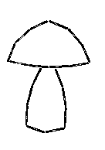
В мой просторный кузовок
Полезай скорей, грибок.

Мороженое
Очень радовались дети:
Мама принесла в пакете
Пряников для Машеньки,
Бубликов для Сашеньки,
Васеньке — пирожное,
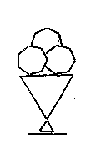
Ну а мне — мороженое.

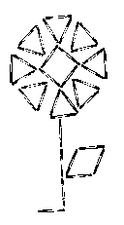

Цветы
Возле речки, на пруду,
На поляне и в саду, —
Всюду выросли цветы
Небывалой красоты.

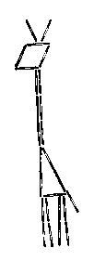

Жираф
Жирафы в Африке живут,
Жирафы в Африке жуют.
А у меня жираф из палочек —
Из палочек, из выручалочек

Стрекоза
Вот загадка не простая:
Прилетела — не кусает,
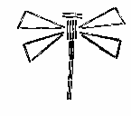
Не жужжит и не пищит,
Над поляною кружит.
В сеточку ее глаза —
Кто же это?
Стрекоза.

В пустыне
Черепашка в пустыне, скучая,
Пьет за чашкою чашку чая
И не может остановиться —
Очень трудно в пустыне напиться.
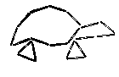

Дом
Дом я строю во Вселенной.
Есть в нем крыша и антенна.
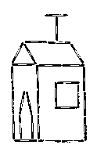
Есть в нем дверь, и есть окошко —
Пусть живет в нем наша кошка.

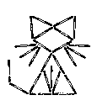

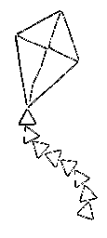

Змей
— Змей бумажный за окном!-
Закричал Антошка.
Змею с красочным хвостом
Помахал ладошкой.

Коровка
В руке палочки держу,
С ними я сейчас дружу
Если есть в руках сноровка,
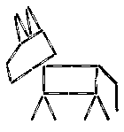
То получится коровка.

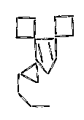
Мышка
Мыщка маленькая в норке
Тихо грызла хлеба корку.
«Хрум, хрум» —
Что за шум?
Это мышка в норке
Хлебные ест корки.

Кораблик
Кораблик к дальним берегам
Отправился однажды.
На нем был смелый капитан
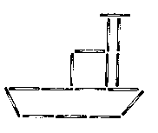
И юнга был отважный.

Самолет
К облакам лети, пилот,
Поднимайся смело,
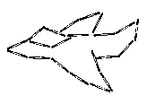
Я построил самолет
Для тебя умело.

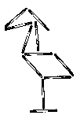

Вертолет
— Папа, что за чудеса?
Из металла — стрекоза.
И внутри сидит пилот.
Знаю, это вертолет.
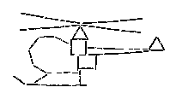

Очки
Очки пропали у Гали.
Весь день мы их дружно искали,
А они на носу очень тихо
Смеялись над нашей шумихой.
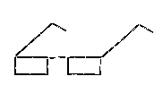
Ты, Галя, должна обязательно

Зонтик
Погода начала сердиться —
Весь день льет дождик за окном.
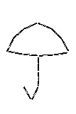
И чтобы мне не простудиться,
Гулять я буду под зонтом.

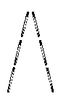
Буква «Л»
Коля не сидел без дела,
Он из спичек букву сделал
И назвать ее сумел.
Буква «Л» — она одна
Для него была трудна.
Вот какие спички
Умные сестрички.

Цапля
На одной ноге стоит,
На лягушек все глядит.
На одной ноге весь день
Ей стоять совсем не лень.

Рыбка
Моя рыбка все время молчит:
Не поет, не рычит, не урчит.
Не пойму, почему? Вот беда,
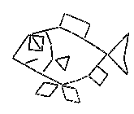
Может, в рот ей попала вода?

Паруса
Помоги мне, ветерок,
Паруса надуй, дружок,
Пусть плывет кораблик мой
К папе с мамочкой домой.
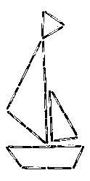

Силач
Палочки я разбросаю,
Снова в руку их возьму,
Быстро силу набираю,
Скоро гирю подниму.
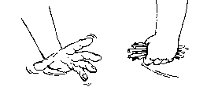

Краб
Краб сказал однажды раку:
— Ты не лезь со мною в драку,
Ссориться нам не годится,
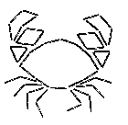
Лучше будет помириться.

Приложение 8

Развитие мелкой моторики рук
с помощью рисования и графических упражнений

Рисование — занятие, любимое всеми детьми и очень полезное. Чем чаще ребенок держит в руках карандаш или кисть, тем легче будет ему выводить свои первые буквы и слова.
Проявляйте изобретательность, используйте любую возможность, рисуйте с ребенком на бумаге и картоне, на песке, на запотевшем окне и асфальте. Предлагайте ребенку штриховать различные фигуры прямыми линиями, обводить рисунки по контуру, срисовывать по образцу, продолжать заданный узор, дорисовывать вторую половинку изображения — развивайте творческое воображение, зрительную память и цветоощущение у малыша.

Рисунки на снегу
На снегу рисую волка,
На снегу рисую ель.
До чего же стала колкой
Эта белая метель
Все рисунки засыпает,
Снег бросает мне в лицо,
Заметает, заметает
И дорожку, и крыльцо.
Пусть метель себе бушует.
Я пойду и отдохну.
Завтра снова нарисую
Волка, елку и сосну.

Рисунки на песке
На песке рисую горы,
Лес дремучий, а потом
Нарисую выше тучи
Дом, в котором
Мы живем.

Рисунки на стекле
Я дохнула на стекло,
Написала букву «О».
Снова пальчиком веду —
Получилась буква «У
Палочка, вверху кружочек,
Порычи скорей, дружочек.
Если букву «К» добавить, 89
Слово я смогу составить.
Слово умное — урок.
Это пальчик мне помог!

Заяц-художник
У зайчонка акварели.
Рисовал он две недели
Волка серого портрет.
Волк пришел за ним в обед,
Постоял перед картиной
С недовольной, злою миной,
Зайцу уши натрепал
И еще пообещал:
— То ли будет впереди,
Ну, заяц, погоди!

«Полосатый» капитан
Полосатая фуражка,
Полосатый теплоход!
Полосатая тельняшка
Капитану так идет.
Я старалась, штриховала,
Так доволен капитан.
Я ему пообещала:
— Заштрихую океан.

Веселая игра дорожки» наверняка заинтересует малыша, особенно если взрослые подскажут ему интересные сюжеты, не слишком сложные маршруты, по которым пройдется детский пальчик или карандаш от начального пункта к конечному. Простейшие упражнения заставят основательно потрудиться, так как линия, проводимая ребенком, не должна «выскакивать» за края «дорожки», быть прерывистой и, уж конечно, проходить по середине. Игра поможет улучшить координацию движений пальцев и кистей рук.

Дорожки
Трудно пальчик мне вести
Прямо по дорожке,
Так и хочется ему
Спрятаться в ладошке.
Я ему грожу, грожу,
Я его стыжу, стыжу.
Пальчик постыдился.
Взял и научился.

Приложение 9
Развитие мелкой моторики рук
с помощью рукоделия

Аккуратно шить, вязать, плести из ниток и проволоки ребенок может научиться в более старшем возрасте. Но элементарную ловкость в обращении с иголкой, спицами и нитками можно развивать уже сейчас. Такие занятия укрепят мышцы рук, помогут будущему первокласснику сосредоточиться во время школьного урока, терпеливо выполнять домашние задания.
Не спеша, одно за другим, покажите ребенку все движения. Дайте ему повторить их несколько раз самостоятельно. Запомните, каждое занятие с иголкой или спицами должно проходить под непосредственным контролем взрослого.
Носки для котенка
Вяжет бабушка носок,
За рядком бежит рядок.
Поучусь я тоже.
Для кошачьих ножек
Надо мне носки связать —
Холодно зимой гулять.

«Колючая» игла
Не хочу дружить с иглой,
Больно колет пальчик мой.
Только вот задача!
Кукла Юля плачет,
Просит платье к дню рожденья.
Надо мне иметь терпенье
И с иголочкой дружить,
Чтобы кукле платье сшить.

Косички сестричке
Для своей сестрички
Я плету косички
Из шнура и из тесьмы,
С нею очень дружим мы.

Морские узлы
Навязать морских узлов
Нет проблем для моряков.
Я канат свяжу узлом,
Если стану моряком.

Шнуровка

На глазах слезинки —
Ведь свои ботинки 91
Шнуровать не может
Маленький Сережа.
Ты не плачь, Сережа,
Пальчики шнуровка
Развивает ловко.

Плетение
Очень нити хороши,
Сплели сети малыши.
Попадутся в них ерши,
Потому что глупыши.

Чудеса
— Нитка длинная нужна,
Нитка вырасти должна, —
Два зайчонка говорил и
И на нитку воду лили.
Лили целых полчаса,
И случились чудеса —
Вдруг из ниточки льняной
Вырос цветик полевой!

Нитки-пуговицы
Для подружки-барсучихи,
Всеми признанной портнихи,
Зайка пуговиц собрал,
Их на нитку нанизал,
Понесет подарок свой
Барсучихе дорогой.

Хоккеист
Тонкой проволоки кончик
Пальчиками я держу.
Проволоку нужной очень
Для поделок нахожу.
Хоть мотаю я не быстро,
Дело движется вперед,
Сделаю я хоккеиста
И пущу его на лед.

